ЗМІСТ

ВСТУП 3

РОЗДІЛ 1. ДІАГНОСТИКА ВАЖКОДОСТУПНИХ СЕРЕДОВИЩ 4

1.1 Періоди розвитку ендоскопії 4

1.1.1 Ригідний період. 4

1.1.2 Напів гнучкий період 5

1.1.3 Оптоволоконний період 7

1.1.4 Електронний період 7

1.2 Застосування в медицині 8

1.3 Застосування в інших галузях 8

Висновок до розділу 10

РОЗДІЛ 2. РОЗРОБКА ФІЗИЧНОЇ ЧАСТИНИ ПРИСТРОЮ 11

2.1 Опис бази приладу 11

2.1.1 Екран 12

2.1.2 Камера 13

2.1.3 Продуктивність 13

2.1.4 Час життя батареї 14

2.2 Дослідження роботи модуля камери смартфона 14

2.3 Розробка адаптера 16

2.4 Порівняння з аналогами 18

2.4.1 Технічне порівняння 18

2.4.2 Програмне порівняння 20

Висновок до розділу 21

РОЗДІЛ 3. РОЗРОБКА ПРОГРАМНОГО ЗАБЕЗПЕЧЕННЯ 22

3.1 Опис OpenTLD 22

3.1.1 Визначення проблеми 22

3.1.2 Пов'язані роботи 24

3.1.3 Обсяг робіт 27

3.2 Відстеження 28

3.2.1 Оцінка оптичного потоку 29

3.3 Виявлення помилок 31

3.4 Модель трансформації 32

3.5 Виявлення 33

3.5.1 Алгоритм вікна 35

3.5.2 Знаходження переднього плану 36

3.5.3 Фільтр по дисперсії 38

3.5.4 Класифікатор 41

3.5.5 Узгодження шаблонів 45

3.6 Самонавчання 47

3.6.1 Поєднання результатів 48

3.6.2 P/N – Навчання 49

Висновок до розділу 52

РОЗДІЛ 4. ЕКСПЛООТАЦІЯ ПРИСТРОЮ 54

4.1 Демонстрація роботи 55

Висновок до розділу 58

ВИСНОВОК 59

Список використаних джерел 60

# ВСТУП

Трапляються ситуації, коли необхідно зазирнути у недоступну для людини зону. Саме для таких цілей я створив свій прилад та написав програмне забезпечення для нього, яке дозволяє в автоматизованому режимі знаходити та відстежувати шукані об’єкти.

Розвиток даної технологі почався ще в 1795 році і актуальність удосконалення таких приладів є навіть зараз, боданий тип пристроїв дозволяє проаналізавати середовище без його пошкодження, що є, наприклад, у медицині критично важним, оскільки пошкодження тканин пацієнта може презвести до летальних наслідків. Також аналіз складних механічних або електричних систем у наші дні потребує таких пристроїв для ремонту та діагностиці.

Мій прилад збудований на основі смартфону під управлінням операційної системи Android, що забезпечує відкриту платформу для створення програмного забезпечення іншими розробниками. Також у результаті виконання роботи було досягнуто роботи модуля камери смартфона без додаткових драйверів, що дозволяє встановлювати модифікацію на будь-який смартфон без написання для нього спеціального драйверу.

# РОЗДІЛ 1 ДІАГНОСТИКА ВАЖКОДОСТУПНИХ СЕРЕДОВИЩ

## Періоди розвитку ендоскопії

Дана розробка відноситься до підвиду приладів, що призначені для дослідження не доступних для людського ока елементів різних середовищ.

Уперше дану проблему вперше спробував вирішити Філіп Боззіні в 1806 році. Необхідність у даному приладі була пов’язана з дослідженням людського тіла. Усього ендоскопія налічує чотири періоди свого існування, які будуть представлені нижче.

### Ригідний період.

Початок першого етапу слід віднести до кінця 1795 року, коли були зроблені перші, досить небезпечні спроби ендоскопічних досліджень. У 1806 р Філіп Боззіні (1773-1809) сконструював апарат для дослідження прямої кишки і матки використовуючи, як джерело світла свічку. Цей інструмент був названий "LICHTLEITER".

Однак сконструйований ним апарат не знайшов практичного застосування і ніколи не використовувався для дослідження на людях. У той час не розуміли вагомості цього винаходу. Сам же винахідник був покараний медичним факультетом міста Відня за "цікавість".

У 1826 році Ф. Л. Сегалас повідомив про застосування вдосконаленого апарата, сконструйованого Боззіні.

Французький хірург Антуан Жеан Десормекс, що вважається "батьком ендоскопії", в 1853 році застосував для освітлення під час ендоскопічного дослідження спиртову лампу, що дозволило здійснювати більш детальний огляд. Інструмент поєднував у собі систему дзеркал і лінз і використовувався, головним чином, для огляду урогенітального тракту. Головними ускладненнями при таких дослідженнях були опіки.

A. Кусмуал в 1868 році ввів в практику методику гастроскопії за допомогою металевої трубки з гнучким обтуратором. Спочатку в шлунок вводився гнучкий провідник (обтуратор), а по ньому металева порожниста трубка. Введення такої трубки було можливо за умови, що верхні зубці знаходилися на одній прямій з віссю стравоходу. Надалі принцип Куссмауля був покладений в основу всіх методик з використанням жорстких і напівжорстких гастроскопії.

У тому ж році Л. Бевен розробив жорсткий езофагоскоп, який був призначений для вилучення чужорідних тіл і огляду пухлин стравоходу, прилад мав довжину 10 см.

Важливою віхою в розвитку гастроскопії була робота Ж. Мікулікс (1881). На підставі ретельних анатомічних досліджень автор розробив конструкцію апарату, вигнутого в дистальної третини під кутом 30 °. Його ідея була в той час важко здійсненна технічно, проте цей принцип був використаний при подальшій розробці апаратів для огляду шлунку. Цю роботу розцінюють як одне з найважливіших теоретичних обґрунтувань методу.

Надалі жорсткі езофагоскопа і гастроскопи удосконалювалися. Удосконалювалася і методика досліджень. Т. Розенхейм (1896) вперше застосував місцеву анестезію кокаїном. Ж. Келлінг (1898) винайшов керований гастроскоп, Ф. Ланже і Д. Мелтізін (1898) - гастрокамер для фотографування шлунку без візуального огляду.

В кінці XIX століття, коли була винайдена лампа Едісона, при ендоскопії почали застосовувати мініатюрні електричні лампочки. Ж. П. Туртле (1902) вперше використав таку лампу при ректоскопії, а Т. Розенхейм (1906) - при гастроскопії. Сконструйований В. Брунінг (1907) езофагоскопа з електричним освітленням (електроскоп) застосовувався в практиці до 70-х років XX століття.

### Напів гнучкий період

Найбільший внесок у розвиток гастроскопії у цей період зробив Р. Шіндлер (1932), який описав ендоскопічну картину слизової оболонки шлунку при ряді захворювань, а також розробив конструкцію напів гнучкого лінзового гастроскопу. Цей апарат в різних модифікаціях широко використовувався в 1932-1958 рр. і ознаменував собою початок нового етапу в розвитку ендоскопічних методів дослідження шлунку. Гастроскоп Шиндлера представляв собою трубку довжиною 78 см, його гнучка частина мала 24 см у довжину, 12 мм у діаметрі і містила велику кількість короткофокусних лінз, які забезпечують можливість огляду. Цей інструмент дозволяв детально обстежити 4/5 або 7/8 слизової оболонки шлунку, однак більшості досліджень супроводжував досить виражений дискомфорт, що обмежувало застосування гастроскопії. Проте, завдяки ентузіазму та наполегливості, автору вдалося досить широко впровадити методику в медичну практику. Р. Шіндер по праву можна вважати "батьком гастроскопії".

У наступні роки було запропоновано багато модифікації напів гнучкого гастроскопа. Дві моделі гастроскопа Н. Хеннінг (1939, 1948) відрізнялися меншою товщиною гнучкої частини (7,5 мм), тому обстеження з їх допомогою легше переносилося хворими. Ф. Тайлор (1941) сконструював гастроскоп із гнучкою дистальною частиною, яка при управлінні дозволяла оглядати частину "сліпих" зон шлунку. Незабаром була розроблена модель гастроскопа "Edel-Palmer" з керованим в одній площині дистальним кінцем. Цей апарат був тонше, ніж апарат "Wolf-Schindler", і тривалий час залишався найпоширенішим типом гастроскопа. Подальше вдосконалення напів гнучких ендоскопів йшло по шляху поліпшення їх оптичних властивостей і розробки принципів біопсії через гастроскоп. У 1948 році Е. Б. Бенедікт створив операційний гастроскоп, що має біопсійний канал і дозволяє проводити маніпуляції усередині шлунку.

У цей же рік лікарі та дослідники знову повернулися до проблеми фотодокументації. Перші успішні досліди з внутрішньо шлункової фотографією були проведені T.Ужі (1950). У 1958 р С. Тасака і С. Ашізава представили фотографії, виконані за допомогою гастрокамер; останні отримали велике поширення в Японії і практично конкурували з гастроскопії.

### Оптоволоконний період

Третій етап у ендоскопії почався після публікації Хіршофітс В. I., в 1958 році робіт, присвячених практичному застосуванню гнучкого фиброгастроскопа, хоча ідея передачі світла по взяли участь Куртісс, Хіршофітс і Петерс. Цей апарат мав значно більші можливості в порівнянні з найдосконалішою моделлю напів гнучкого ендоскопа і дослідження з його допомогою краще переносилося гнучким скляним волокнах була запропонована вже в 1927 році, а когерентний оптичний пучок був запропонований Хопкінсом в 1954 році. У створенні першого фиброгастроскопа хворими. З цього часу починається розвиток сучасної ендоскопії, яка постійно розширює сферу свого застосування. У даний час в ендоскопію шлунку використовує фібро гастроскоп, який дозволяє значно розширити межі огляду, детально оцінювати стан слизової оболонки стравоходу, шлунку, дванадцятипалої і початкового відділу тонкої кишки, виробляти прицільну біопсію, запис, передавати зображення на телеекран. Особливу роль придбала езофагогастродуоденоскопія у зв'язку з розвитком і вдосконаленням ендоскопічних лікувальних маніпуляцій.

### Електронний період

Нинішній електронний період почався в Bell Laboratories (AT & T), коли Бойлі і Сміт в 1969 році створили прилад із зарядним зв'язком (ПЗС), перетворює оптичні сигнали в електричні імпульси. Десять років по тому інженерами компанії Welch Allyn був створений перший електронний ендоскоп - ендоскопія увійшла в століття цифрових технологій. Електронна відеоендоскопія дала можливість відразу декільком фахівцям бачити весь процес ендоскопічного дослідження, збільшувати зображення і зберігати його в комп'ютерній базі даних.

## Застосування в медицині

Ендоскопія — метод заглядання всередину тіла та обстеження внутрішніх органів людини за допомогою медичного приладу — [ендоскопа](https://uk.wikipedia.org/wiki/%D0%95%D0%BD%D0%B4%D0%BE%D1%81%D0%BA%D0%BE%D0%BF" \o "Ендоскоп), без порушення цілісності шкірних покривів та [слизових оболонок](https://uk.wikipedia.org/wiki/%D0%A1%D0%BB%D0%B8%D0%B7%D0%BE%D0%B2%D0%B0_%D0%BE%D0%B1%D0%BE%D0%BB%D0%BE%D0%BD%D0%BA%D0%B0" \o "Слизова оболонка). Проте дедалі частіше в [хірургічній](https://uk.wikipedia.org/wiki/%D0%A5%D1%96%D1%80%D1%83%D1%80%D0%B3%D1%96%D1%8F" \o "Хірургія) практиці застосовують травматичні види ендоскопії.[52]

Ендоскопи є двох типів: прямі (металеві) та гнучкі (еластичні). Більшого розповсюдження набули еластичні, оскільки вони дозволяють легше [пацієнту](https://uk.wikipedia.org/wiki/%D0%9F%D0%B0%D1%86%D1%96%D1%94%D0%BD%D1%82" \o "Пацієнт) перенести маніпуляцію, а лікарю-діагносту адекватніше та якісніше здійснити [обстеження](https://uk.wikipedia.org/wiki/%D0%9E%D0%B1%D1%81%D1%82%D0%B5%D0%B6%D0%B5%D0%BD%D0%BD%D1%8F" \o "Обстеження). Та все ж таки є ділянки, обстеження яких зручніше, швидше, простіше і надійніше здійснювати прямим.

При ендоскопії ендоскопи зазвичай вводяться в порожнину тіла через природні шляхи, наприклад, в [шлунок](https://uk.wikipedia.org/wiki/%D0%A8%D0%BB%D1%83%D0%BD%D0%BE%D0%BA" \o "Шлунок) — через [рот](https://uk.wikipedia.org/wiki/%D0%A0%D0%BE%D1%82" \o "Рот) і [стравохід](https://uk.wikipedia.org/wiki/%D0%A1%D1%82%D1%80%D0%B0%D0%B2%D0%BE%D1%85%D1%96%D0%B4" \o "Стравохід), [бронхи](https://uk.wikipedia.org/wiki/%D0%91%D1%80%D0%BE%D0%BD%D1%85%D0%B8" \o "Бронхи) і [легені](https://uk.wikipedia.org/wiki/%D0%9B%D0%B5%D0%B3%D0%B5%D0%BD%D1%96" \o "Легені) — через [гортань](https://uk.wikipedia.org/wiki/%D0%93%D0%BE%D1%80%D1%82%D0%B0%D0%BD%D1%8C" \o "Гортань), в [сечовий міхур](https://uk.wikipedia.org/wiki/%D0%A1%D0%B5%D1%87%D0%BE%D0%B2%D0%B8%D0%B9_%D0%BC%D1%96%D1%85%D1%83%D1%80" \o "Сечовий міхур) — через [сечовивідний канал](https://uk.wikipedia.org/w/index.php?title=%D0%A1%D0%B5%D1%87%D0%BE%D0%B2%D0%B8%D0%B2%D1%96%D0%B4%D0%BD%D0%B8%D0%B9_%D0%BA%D0%B0%D0%BD%D0%B0%D0%BB&action=edit&redlink=1" \o "Сечовивідний канал (ще не написана)), хоча в деяких випадках введення ендоскопа вимагає хірургічного створення розрізу в тілі — тоді говорять про травматичну ендоскопію.

Медичний ендоскоп призначений для огляду порожнини і внутрішньої поверхні:

* стравоходу зветься [езофагоскоп](https://uk.wikipedia.org/wiki/%D0%93%D0%B0%D1%81%D1%82%D1%80%D0%BE%D1%81%D0%BA%D0%BE%D0%BF" \o "Гастроскоп),
* шлунку — [гастроскоп](https://uk.wikipedia.org/wiki/%D0%93%D0%B0%D1%81%D1%82%D1%80%D0%BE%D1%81%D0%BA%D0%BE%D0%BF" \o "Гастроскоп),
* 12-палої кишки — [дуоденоскоп](https://uk.wikipedia.org/wiki/%D0%93%D0%B0%D1%81%D1%82%D1%80%D0%BE%D1%81%D0%BA%D0%BE%D0%BF" \o "Гастроскоп),
* товстої кишки — [колоноскоп](https://uk.wikipedia.org/w/index.php?title=%D0%9A%D0%BE%D0%BB%D0%BE%D0%BD%D0%BE%D1%81%D0%BA%D0%BE%D0%BF&action=edit&redlink=1" \o "Колоноскоп (ще не написана)),
* сечового міхура — [цистоскоп](https://uk.wikipedia.org/w/index.php?title=%D0%A6%D0%B8%D1%81%D1%82%D0%BE%D1%81%D0%BA%D0%BE%D0%BF&action=edit&redlink=1" \o "Цистоскоп (ще не написана)),
* суглобів — [артроскоп](https://uk.wikipedia.org/wiki/%D0%90%D1%80%D1%82%D1%80%D0%BE%D1%81%D0%BA%D0%BE%D0%BF" \o "Артроскоп),
* черевної порожнини — [лапароскоп](https://uk.wikipedia.org/w/index.php?title=%D0%9B%D0%B0%D0%BF%D0%B0%D1%80%D0%BE%D1%81%D0%BA%D0%BE%D0%BF&action=edit&redlink=1" \o "Лапароскоп (ще не написана))

## Застосування в інших галузях

Ендоскопію часто використовують для досліджень внутрішніх пошкоджень машин.

Ендоскоп дозволяє оцінювати технічний стан внутрішніх деталей машини без її розбирання - тобто даю змогу заглянути в середину через наявні технологічні отвори. При цьому визначається наявність поверхневих дефектів, в залежності від конструкції і призначення машини, це можуть бути дефекти типу тріщини, забоїн, прогари, корозія. Вимірюється ступінь зносу, перевіряється правильність взаємного розташування деталей. Також, новітні ендоскопи дозволяють документувати отриману інформацію в формі відеозапису, фотознімків або цифрових зображень для подальшого повторного перегляду та обробки.

Ендоскопічна діагностика застосовується на різних стадіях виробництва і експлуатації машин і механізмів:

- При вхідному контролі якості. Дозволяє виявити приховані виробничі дефекти нового обладнання і скласти протокол рекламацій, підкріплений фотографіями дефектів.

- При розробці і налаштуванні нових приладів. Забезпечує «чистоту експерименту» при виробничих і ресурсних випробуваннях, дозволяючи простежувати технічний стан вузла без демонтажу зі стенду і без його розбирання, дозволяє вчасно визначати і спрогнозувати відмови, визначати ресурс вузлів.

- У технології виробництва. Дозволяє забезпечити контроль якості виготовлення і ремонту деталей і вузлів на всіх стадіях виробництва.

- Під час обслуговування та експлуатації приладів. Найбільш широко, технічна ендоскопія застосовується саме в експлуатації. Використання ендоскопії разом з іншими методами неруйнівного контролю дозволяє більш впевнено ідентифікувати результати діагностики, отримані ультразвуковими, вихрострумовий, радіографічних, віброакустичними, акусто-емісійними, металографічними, телевізійними і іншими методами. У деяких випадках, технічний ендоскоп є єдиним можливим засобом неруйнівного контролю.

Зручність роботи з приладом і однозначність отриманих результатів, а також відсутність необхідності розбирання для перевірки вузлів роблять ендоскопію незамінним інструментом в дослідженнях машин.

## Висновок до розділу

Ендоскопія є потужним засобом діагностики та виявлення небажаних явищ у важко доступних середовищ без нанесення шкоди при досліджені.

Цей вид дослідження вже давно набув популярності в медицині і його користь використання свідчить розповсюдженість та кількість захворювань, які можна діагностувати за його допомогою.

У наші дні такі прилади почали використовувати для ремонту та діагностики машин – це пов’язано із ускладненням механізмів та їх розборки\зборки. Майже кожна автомайстерня використає ендоскопи для огляду машин, що дає можливість швидко виявити неспрвність без розбору.

Отже, ендоскоп – це прилад, який дозволяє проаналізувати важкодоступне середовище без зайвої шкоди для нього, такий підхід економить багато часу та ресурсів, тому розробка даної теми є актуальною.

# РОЗДІЛ 2 РОЗРОБКА ФІЗИЧНОЇ ЧАСТИНИ ПРИСТРОЮ

## Опис бази приладу

Для реалізації проекту було взято за базу смартфон LG P700. Його розміри стандартні для Android-смартфона 125,5 мм у висоту і 67 мм в ширину. Товщина складає 8,7 мм, важить L7 122 грам.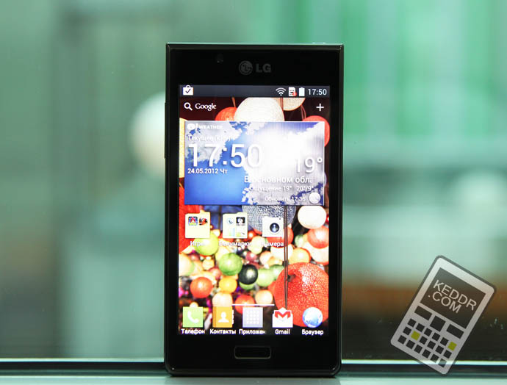

Рис. 2.1 Android смартфон LG P700

Лицьову панель займає 4,3-дюймовий екран з роздільною здатністю WVGA, захищений Gorilla Glass з олеофобним покриттям. Зверху над ним - 0.3-мегапіксельна фронтальна камера, проріз під розмовний динамік і датчики - наближення та освітлення. Знизу розташована механічна кнопка "Додому" і по боках від неї - сенсорні "Назад" і "Меню". За усталеною серед більшості виробників традицією, екран втоплений всередину корпусу, тому можна не боятися, що він подряпається при розташуванні смартфона обличчям вниз.

На верхньому боці розташований 3,5-мм аудіо вихід і кнопка включе-ня / розблокування. На нижньому торці розташований micro-USB роз'єм.

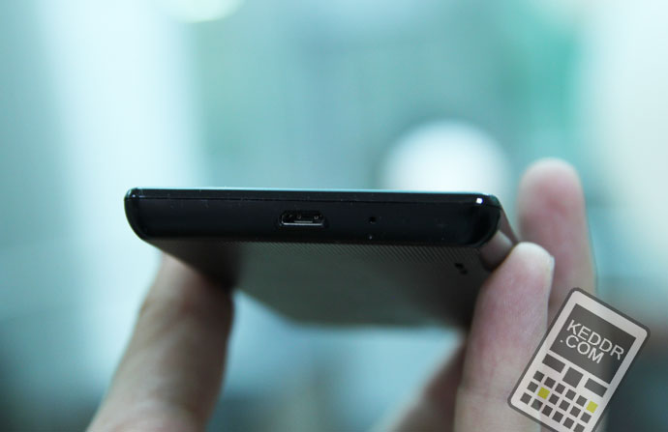

Рис. 2.2 Торець смартфону LG P700

Ліва грань порожня, на правій же розташована гойдалка гучності. На задній частині знаходиться об'єктив 5-мегапіксельної камери і спалах, обрамлені вставкою під метал, логотип LG і вбудований динамік.

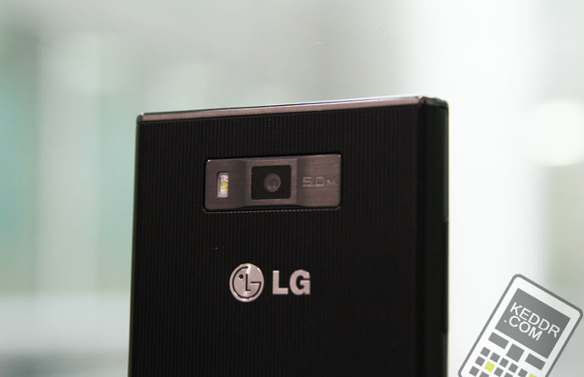

Рис 2.3 Задня сторона смартфону LG P700

### Екран

Безумовним плюсом смартфона для проекту є екран. Він має невелику роздільну здатність у 800х480 пікселів при 4,3 дюймах, він виготовлений за технологією IPS – це означає, що він має відмінну передачу кольору і добрі кути огляду (180 градусів), що є великим плюсом для майбутнього приладу. Так і є, дисплей має відмінний запас яскравості і кольорупереда-чу. Також смартфон має систему Multitouch, яка підтримує десять пальців.

### Камера

Смартфон має в собі досить слабкий модуль камери на сьогоднішній день. У ньому встановлена 5-мегапіксельна камера із спалахом і автофокусом, але якість фотографій залишає бажати кращого, більш-менш гарні знімки виходять лише при великій кількості світла і то замилені. Навіть при незначній нестачі освітлення, камера починає сильно шуміти і спалах тут мало чим допомагає. Автофокус часто дає збій, під час фотографування тексту.

Також є можливість писати відео в 480р, якість, як нескладно до-гадати, досить низька. Незрозуміло чому відсутній zoom при зйомці відео.

[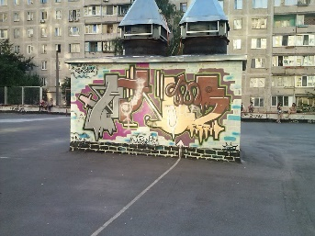](https://lh4.googleusercontent.com/-2V9vogI-_vI/T76Y7q4TcFI/AAAAAAAAEA0/ZW1IOR3GPL4/s912/CAM00007.jpg)[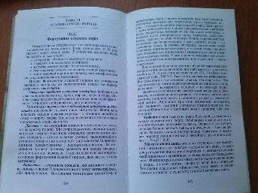](https://lh6.googleusercontent.com/--ISrOwZxssw/T76ZAA7vXiI/AAAAAAAAEBg/45bNUEjK1cU/s912/CAM00011.jpg)[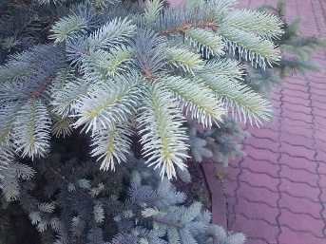](https://lh6.googleusercontent.com/-cGmp-d2rI4A/T76Y-UYaVoI/AAAAAAAAEBQ/6AvF16-RFwI/s912/CAM00032.jpg)[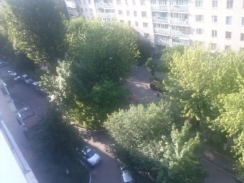](https://lh3.googleusercontent.com/-S2myg8h7T7M/T76ZAj8GRII/AAAAAAAAEBk/LmZapreckeY/s912/CAM00037.jpg)

[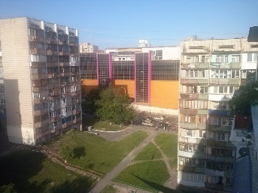](https://lh5.googleusercontent.com/--YZuDe5ZGDU/T76ZAwqD56I/AAAAAAAAEBo/qjcDZ1LL3Zk/s912/CAM00038.jpg)[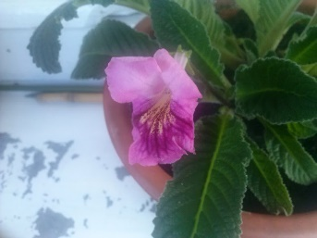](https://lh5.googleusercontent.com/-0HUERRb0R-c/T76ZBkao5RI/AAAAAAAAEB0/WM0MMti6H3M/s912/CAM00041.jpg)[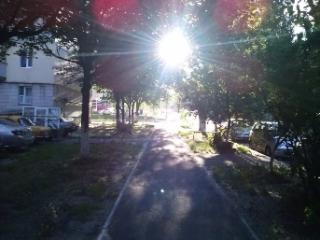](https://lh6.googleusercontent.com/-ReATZ4oFYNs/T76Y7ENPIUI/AAAAAAAAEAw/Wp84aVeP7-Q/s912/CAM00005.jpg)

Рис. 2.4 Демонстрація роботи модуля камери смартфона

### Продуктивність

У ньому встановлений процесор Qualcomm MSM7227, виконаний по архітектурі Cortex A5 і відео-прискорювач Adreno 200, доповнені 512 мегабайтами оперативної пам'яті. При цьому, частота процесора збільшена з стандартних 600 МГц до 1 ГГц. На перший погляд, ця пара гідно проявляє себе в порівнянні на рівні із старими одноядерними флагманами, Galaxy S або Desire HD, але порівняно із сучасними моделями вона є досить відсталою.

Таблиця 2.1

|  |  |
| --- | --- |
| Процесор | Qualcomm Snapdragon S1 MSM7227A + GPU Adreno 200 |
| Тип ядра | Cortex-A5 |
| Кількість ядер | 1 |
| Частота, ГГц | 1 |
| Слот розширення | microSD/SDHC (до 32 ГБ) |
| Оперативна пам'ять, ГБ | 0,5 |
| Вбудована пам'ять, ГБ | 2,7 |
| Операційна система | Android 4.0 (ICS) |

### Час життя батареї

Слабкий процесор є великим мінусом смартфона, але це одночасно є причиною довгого життя смартфона від батареї, обсяг якої становить 1700 мАг.

Приблизний час життя смартфона – це 2 дні без підзарядки, таким чином ми отримаємо досить живучий прилад, що дасть можливість зручно працювати майбутнім користувачам.

## Дослідження роботи модуля камери смартфона

Дослідження даної частини було почати з вивчення документації по ремонту смартфона[53]. Було встановлено, що модуль камери використовує 24-сокет, який використовується для живлення камери, обміну інформації між смартфоном і камерою.

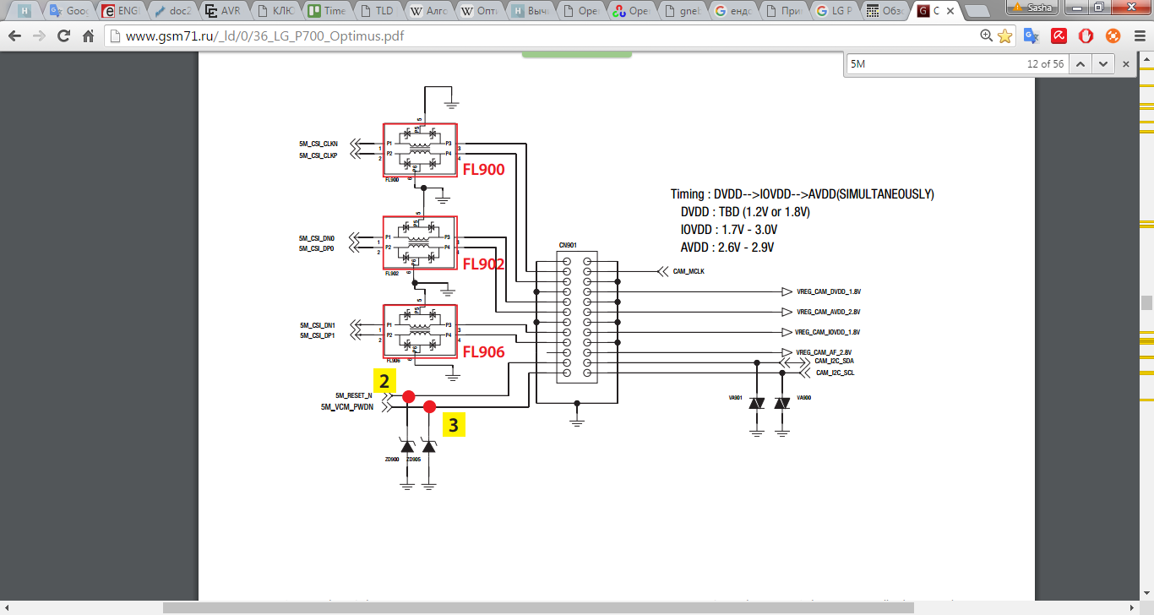

Рис. 2.5 Принципова схема з’єднання

Із схеми видно, що 8 контактів підключені до землі – це зроблено спеціально, щоб подавити електромагнітне поле, яке створюють лінії живлення.

Під час фізичного огляду було встановлено, що для зборки смартфона використані контакти, які зроблені не за стандартом.

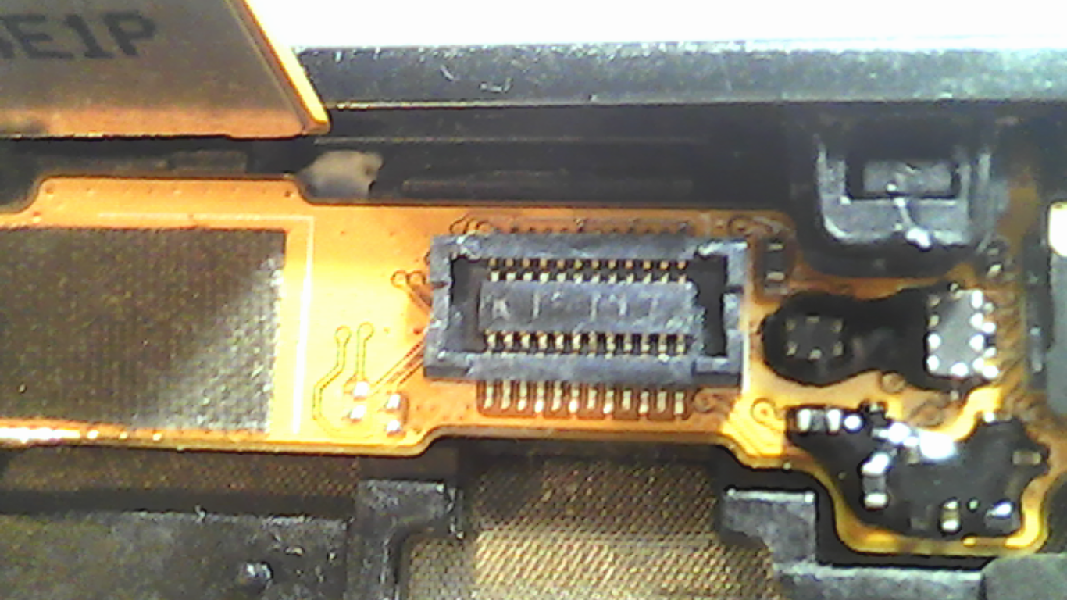

Рис. 2.6 Сокет модуля камери

Після огляду – було встановлено, що смартфон розроблений з точністю 0.2 мм, що є досить слабким показником, але дана точність дозволяє в кустарних умовах провести модифікацію пристрою під свої потреби.

Після замірів модуля камери було встановлено його розміри 5.5х7.8х5.5 мм – ці розміри є досить компактними, що дає можливість використовувати їх у важкодоступних місцях.

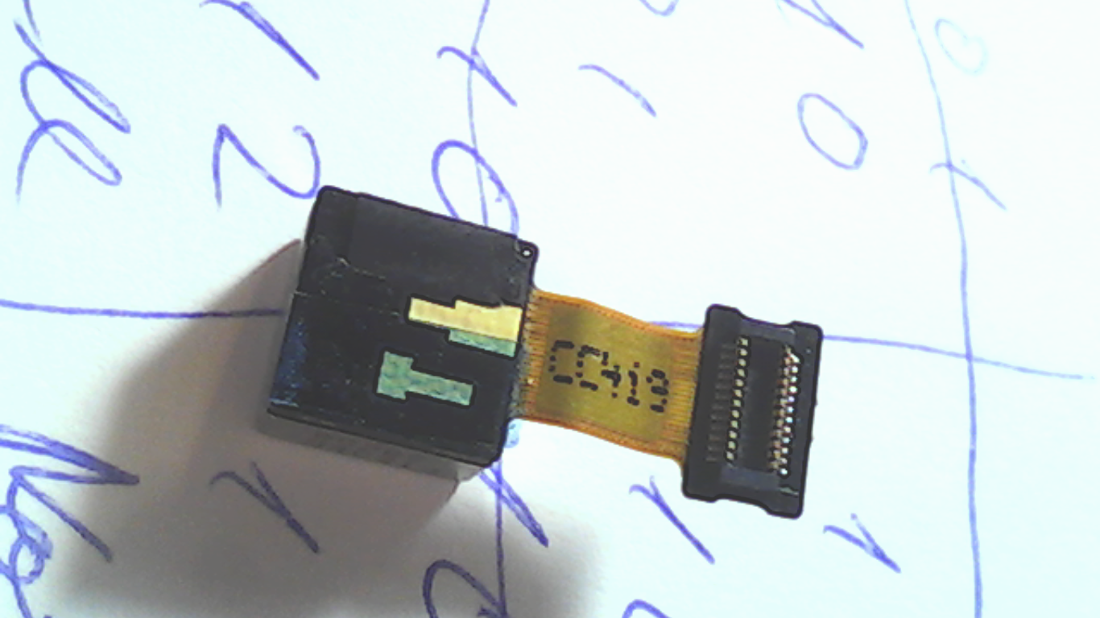

Рис. 2.7 Модуль камери з роз’ємом

Після досліджень стало зрозуміло, що модуль камери використовує аналоговий спосіб передачі даних, що є дуже поміхо нестійким засобом обміну даних. Це варто врахувати при розробці адаптера.

## Розробка адаптера

Розробка цього адаптера пов’язана із наступними перевагами над звичайними ендоскопами: вони є надзвичайно малими, легкими, багатофункціональними та повністю програмованими. Також камера смартфона має можливість автофокусу, що значно підвищує ймовірність правильного розпізнавання об’єктів.

Моя система заснована на смартфоні LG Р705, який оснащений 5МP камерою з автофокусом. Проблема використання цього приладу для реалізації мого проекту була в неможливості винести камеру за його межі, тому я розробив подовжувач-адаптер, який дозволяє винести саму камеру за межі смартфона.

При проектування подовжувача-адаптера було враховано високошвидкісну передачу даних між камерою і смартфоном та наслідки не синхронізованих проміжків часу передачі сигналів, які викликають помилку роботи камери. Для усунення цього всі ланцюги були вирівняні по довжині та виготовлені з однакових матеріалів (Рис. 2.8 Схема адаптера конвектора камери).

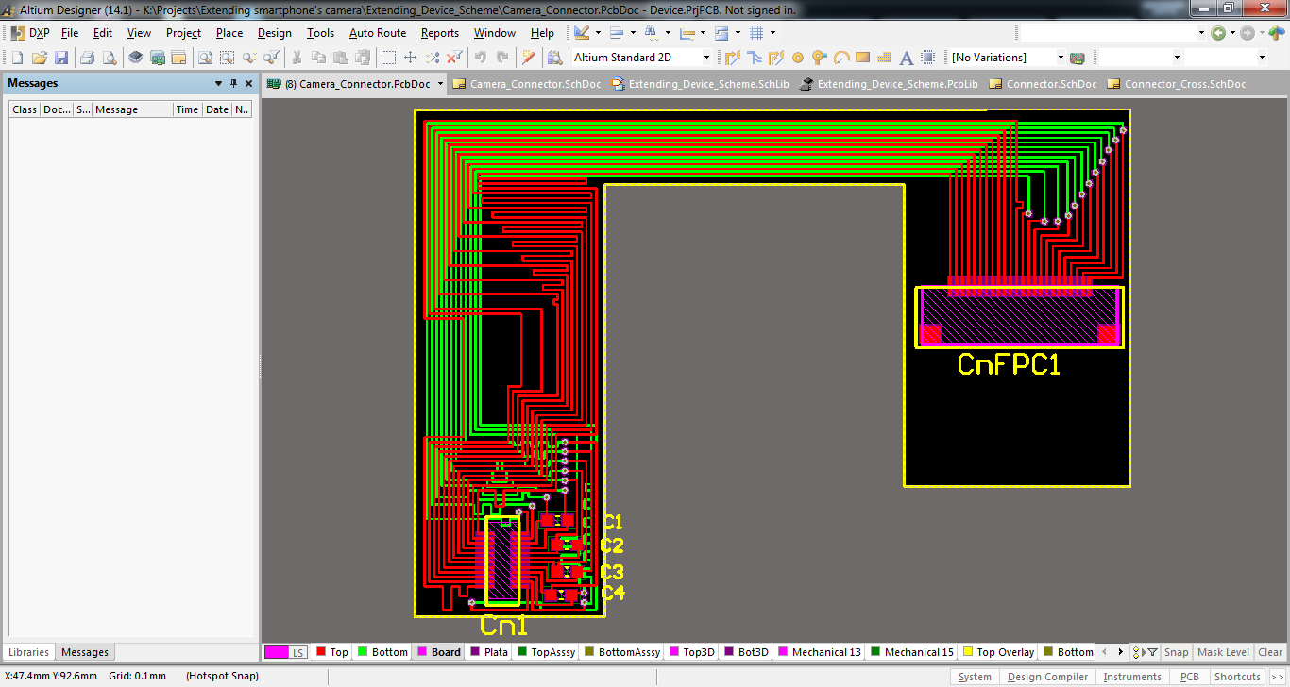

Рис. 2.8 Схема адаптера конвектора камери

Під час проектування було також враховано втрати потужності сигналу при збільшення відстані передачі, для усунення цієї проблеми до ланцюгів передачі даних було додано конденсатори, які своїм зарядом підсилювали сигнал, що дозволяло працювати камері коректо.

Модуль камери підключений до материнська плата за допомогою роз'єму з 24 контактами, з яких 4 контакти використовуються для живлення різної напругою модуль камери (Рис. 2.9 Схема адаптера камери до смартфона), 10 контактів відведені для передачі даних та для годинника станів модуля. Решта призначені для сигналів контролю, даних та землі.

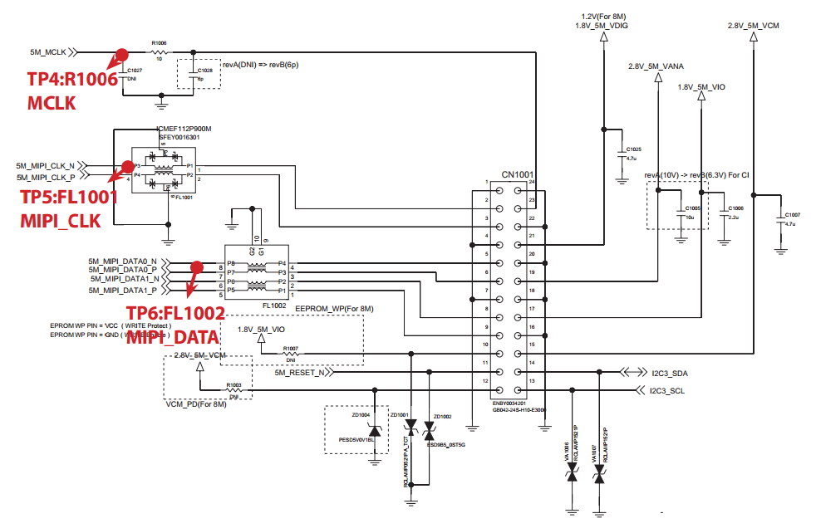

Рис. 2.9 Схема адаптера камери до смартфона

## Порівняння з аналогами

Найбільш схожою на мою розробку є USB ендоскопом для Android. Оскільки прилади мають програмне забезпечення, тому вони буде порівнюватися окрема за програмним продуктом та за технічними характеристиками.

### Технічне порівняння

Порівняння подовжувача та найкращого ендоскопа на ринку.

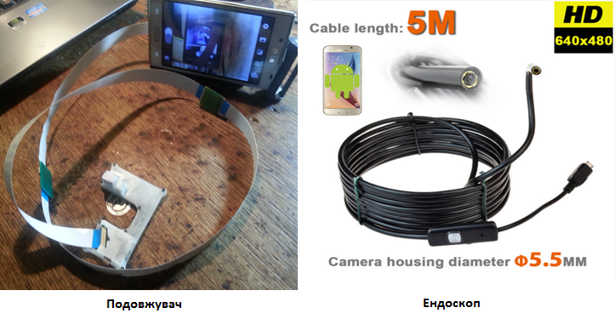

Рис. 2.10 Подовжувач та ендоскоп

Таблиця 2.2

|  |  |  |
| --- | --- | --- |
|  | Подовжувач | Ендоскоп |
| Розмір камери в мм | 8х8х5 | 5.5х7.8х5.5 |
| Кількість мега пікселів | 5 | 1.3 |
| Роздільна здатність фото | 2592х1944 | Нема |
| Відео зйомка | 640х480 | 640х480 |
| Цифровий зум | Так | Ні |
| Автофокус | Так | Ні |
| Спалах | Так | Так |
| Подовження | До 10 м | До 10 м |
| Потрібний драйвер для роботи | Ні | Так |
| Використовує Mini USB Port | Ні | Так |
| Використовує камеру смартфона | Так | Ні |
| Прив’язано до смартфона | Так | Ні |
| Вартість | 200 грн | 1931 грн |

Із таблиці видно, що ендоскоп значно поступається моєму подовжувачу. Єдина перевага в універсальності ендоскопа для всіх смартфонів, але з цим пов’язаний один з його недоліків, а саме використання Mini USB роз’єму, що не дає змогу використовувати ендоскоп та зарядку одночасно або Power Bank. Також для роботи ендоскопу потрібна спеціальна програма, що ускладнює розробку програмного забезпечення для цього приладу.

Найбільшою проблемою ендоскопа є неможливість зміни фокусу, в моєму ж пристрої вбудовано автоматичне налаштування фокуса, що є найбільшою перевагою над конкурентом.

Варто зазначити, що для порівняння було узято найкращу модель ендоскопа для Android, а для подовжувача використана застаріла модель смартфона LG P700. Сучасні смартфони мають значно вищі характеристики. Наприклад: сучасний модуль камери має 20 мега пікселів, що є у 4 рази більше за використаний модуль.

### Програмне порівняння

Для створення програмного забезпечення я взяв за основу алгоритм OpenTLD, який базується на алгоритмі Лукаса — Канаде.

Детальний опис програмної частини є в третьому розділі.

Таблиця порівняння програмного забезпечення мого приладу та найкращого ендоскопа.

Таблиця 2.3

|  |  |  |
| --- | --- | --- |
|  | Подовжувач | Ендоскоп |
| Відео зйомка | Так | Ні |
| Демонстрація зображення з камери | Так | Так |
| Знаходження заданого об’єкту в реальному часі | Так | Ні |
| Спостереження за заданим об’єктом в режимі реального часу | Так | Ні |
| Використання фільтрів відео | Так | Ні |
| Зум камери | Так | Ні |
| Програмний зум камери | Так | Ні |
| Фото | Так | Ні |

Із таблиці видно, що програмне забезпечення ендоскопа досить примітивне порівняно з можливістю мого продукту.

## Висновок до розділу

Розробка адаптера дозволила реалізувати технічну частину приладу, а його характеристики більш виші за найкращій ендоскоп представлений на ринку на сьогоднішній день. Також простота виготовлення зумовлює дешевизну

приладу. Сама конструкція є дуже гнучкою, що дає широкий спектр для модифікацій.

# РОЗДІЛ 3 РОЗРОБКА ПРОГРАМНОГО ЗАБЕЗПЕЧЕННЯ

## Опис OpenTLD

Зорова кора головного мозку людини знаходить і ідентифікує об'єкти шляхом аналізу інформації, прибувають в якості потенціалів дії, які запускаються в сітківці [20]. У той час як перцептивних психологи вивчити, як зорова система людини інтерпретує стимули навколишнього середовища, дослідники в комп'ютері бачення розробляти математичні методи з метою отримання інформації про фізичні об'єкти на основі зображень з камери [44]. Методи комп'ютерного зору застосовуються для оптичного розпізнавання символів, контролю якості, керівництва роботами, реконструкції сцен і категоризації об'єктів [47].

Однією з гілок досліджень в області комп'ютерного зору є розпізнавання та відстеження об'єктів. Це направлення вивчає методи, що оцінюють розташування об’єктів в послідовних відеокадрах [34].

Поширення потужних комп'ютерів, наявність високоякісних і недорогих відеокамер, а також необхідність для автоматизованого аналізу відео дало поштовх до застосування алгоритмів відстеження об'єктів в автоматизованих системах відеоспостереження, автоматичних анотацій відеоданих, взаємодії людини з комп'ютером та навігації транспортних засобів [50].

### Визначення проблеми

Проблема полягає у створенні алгоритму, який би був здатний оцінити із послідовності зображень *I1* ... *In*, стан об’єкта, який відстежується, для кожного кадру *Ік*. Методи відстеження об'єкту кодують його стан, як центроїди, що обмежує певним простором [34]. Наприклад, на рис. 3.1, де об’єкт обмежує прямокутник, який показує об'єкт цікавості. У цьому випадку параметри обмежувального простору складаються з верхнього лівого кута прямокутника (х, у) та його ширини і висоти. Maggio and Cavallaro [34] група підходів, що засновані на кількості взаємодій з користувачем, які потрібні для ідентифікації об'єктів цікавості. Ручний трекінг вимагає взаємодії з користувачем в кожному кадрі. Автоматизований методи відстеження використовувати апріорну інформацію для того, щоб автоматично форматувати процес відстеження.

У напівавтоматичному відстеженні, який призначений для користувача, введення потрібно для того, щоб ініціювати процес відстеження. Згідно Maggio і Cavallaro [34], основною проблемою в процесі відстеження об'єкта є шум.

Шум - це коли, функції очікувані не може відділити об'єкт цікавості від інших об’єктів у простору пошуку. На рис 3.1 демонструється об’єкт цікавості та простір пошуку.

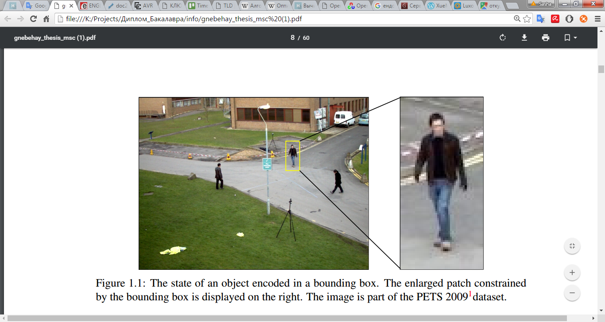

Рис 3.1 Об'єкт цікавості обведений жовтим прямокутником

На рис. 3.2 наведено приклад із перешкодами (Обведені червоним). На цьому зображенні присутні кілька об'єктів, які аналогічні за формою об'єкту цікавості. Ще однією проблемою є поява варіацій самого об’єкту.

Внутрішня мінливість зовнішнього вигляду включає в себе зміну позиції і форму об’єкта, у той самий час зовнішня мінливість включає в себе зміну освітлення, рух камери та інше[41]. Підходи, які підтримують шаблони об'єкта, як правило, стикаються з проблемами поновлення шаблону, який відноситься до проблеми оновлення існуючого шаблону так, щоб він залишався вірний моделі [35]. Якщо вихідний шаблон ніколи не змінюється то він з часом перестане бути точним представленням моделі цікавості. Коли шаблон адаптивне до кожної зміни зовнішнього вигляду - це призводить до накопичування помилок і шаблон вже не буде представляти точно модель цікавості. Ця проблема тісно пов'язана із пошуком компромісу між стабільністю, необхідністю збереження інформації та пластичності моделі для навчання [22]. Ця проблема стоїть перед усіма системами навчання. [1] Об'єкти піддаються колізіям, коли покривається іншими об'єктами або коли вони залишають поле зору камера. Для обробки таких випадків, необхідний механізм, який повторно виявляє об'єкт незалежно від його останньої позиції в зображенні [50].

### Пов'язані роботи

Лепетіт [30] виділяє дві парадигми у відстеженні об'єкта. Оцінка рекурсивності методу відстеження поточного стану об'єкта шляхом застосування перетворення на попередній стан *ХТ-1* на основі вимірів *Z1 ... ZT* прийнятих у відповідному зображенні. Рекурсивна оцінка стану залежить від стану об'єкта в попередньому кадрі та схильності до накопичення помилок [30]. Наприклад, Лукас і Канаде [33] запропонували метод для оцінки оптичного потоку об’єкта цікавості.

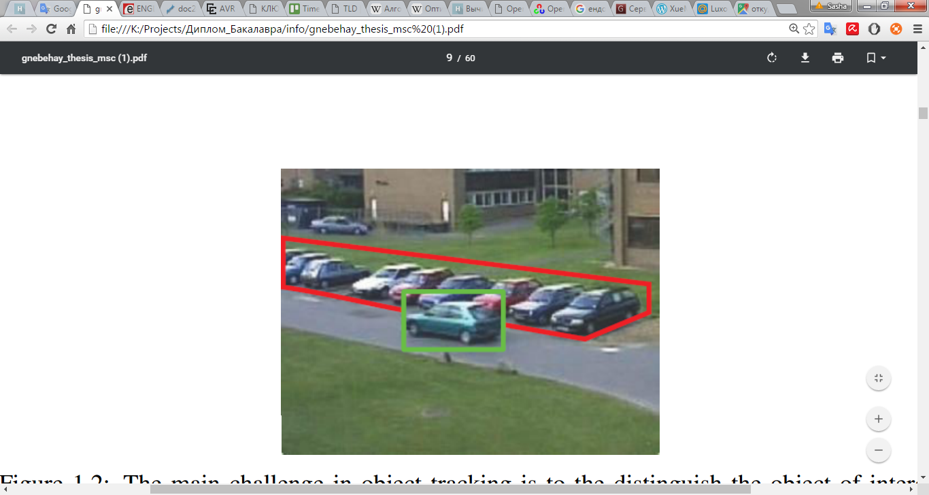Рис. 3.2 Справжнє випробування для системи – це відділити об’єкт цікавості (Обведений зеленим) від схожих об’єктів (Обведені червоним)

Оптичний потік використовується для передбачення нової позиції об’єкта цікавості. У нашій роботі ми використовуємо метод Лукаса і Канаде для відстеження об'єкта цікавості на послідовних кадрах. Коменсіо [15] запропонував процес відстеження на основі середнього зсуву. Перетворення стану об'єкта шляхом знаходження максимуму функції подібності на основі колірних гістограм. На противагу цьому, методи відстеження та знаходження оцінюють стан об'єкта виключно за допомогою вимірювань, прийнятих в поточному зображенні. Цей принцип усуває ефект накопичення помилок. Проте, детектори об'єктів мають бути навчені заздалегідь. Озуал [38] створює синтетичний вид об'єкта шляхом застосування афінного перетворення шаблону і навчання детектора об'єкта на викривлених зображеннях цього об’єкта цікавості. Шаблон виявлення потім використовується в кожному кадрі, щоб відслідковувати об'єкт.

Авідан [4] інтегрує вектор підтримки машинної класифікації в оптичний потік на базі процес відстеження. Замість того, щоб звести до мінімуму різницю інтенсивності функції між послідовними кадрами, він максимізує рахунок класифікатора. Опорний вектор навчений заздалегідь і не може бути адаптованим. Коллінс [14] були першими, хто розглядали відстеження, як бінарну проблему класифікації, вони виділили два класи, перший є об'єктом цікавості, другий є фон. Вони використовували само навчальний алгоритм на навчальних прикладах.

У самонавчальних методах присутній процес перенавчання, який використовується, як додатковий параметр для оцінки. Цей параметр є плаваючим [12]. Жавед [25] використовує спільне навчання для того, щоб покращити процес навчання на прикладах в автономному режимі. Він стверджував, що в процесі відстеження об'єкту цікавості за допомогою спільного навчання лежить припущення, що два умовно незалежні зображення одного об’єкта дають різний результат навчання, так як об'єкти навчання відстеження відбираються з однією модальності [27]. Адам [2] запропонував підхід, який називається FragTrack, він використовує статичну частину на основі зовнішнього вигляду моделі, заснованої на інтегральних гістограм. Авідан [5] використовує самонавчання для прискорення оновлення груп класифікаторів. Нрабнет [21] використовує напів самонавчальний підхід, що забезпечує дотримання попереднього рівня на першому оновлені. Проте, якщо зміни значні, то об'єкт, швидше за все, не буде знайдений знову. Якщо зміни занадто слабкі, то він не усуне перешкод.

Калал [27] запропонував метод TLD (Tracking-Learning-Detection), який використовує зміни знайдені на траєкторії оптичного потоку для того, щоб навчити детектор об'єкта. Оновлення виконуються лише тоді, коли виявляється, що теперішня модель об’єкта цікавості схожа на початкову модель - це відрізняє цей метод від методів адаптивного відстеження та виявлення. Вихідний сигнал детектора об'єкта цікавості використовується тільки для повторної ініціалізації процес відстеження оптичного потоку, але ніколи не використовується для того, щоб оновити сам класифікатор. Калал досяг чудових результатів, а також високої частоти квадрів порівнянні з адаптивними методами відстеження та виявлення.

### Обсяг робіт

Ми використовуємо підхід Калал. [28] для рекурсивного відстеження. Цей підхід заснований на оцінці оптичного потоку із використанням методу Лукас і Канаде [33]. Для виявлення об'єкта, ми використовуємо [26] шаблони об’єкта, які нормуються по яскравості і розміром. Ми відмежуємо шаблони для позитивних прикладів об'єкта і для негативних прикладів, знайдених у фоновому режимі.

Ці шаблони формують основу розпізнавання об'єкта, процес виконується незалежно від процесу спостереження. Нові шаблони створюються за допомогою P / N-навчання [27]. Якщо процес спостереження знаходить розташування об’єкта цікавості на зображенні з високим рівнем схожості з шаблонами, то процес відстеження буде ініціалізуватися заново на цьому місці. Оскільки порівняння шаблонів є складним процесом, ми використовуємо каскадний підхід до об'єкта цікавості. У роботі [27] випадковий кадр класифікується [38] на основі бінарного шаблону і фіксованого шаблону. Наш каскад виявлення об'єкта складається: фонового процесу відстеження, дисперсії фільтра, випадкового кадру класифікатора на основі функцій, запропонованих в роботі [31] і методу зіставлення шаблонів. На відміну від Калал. Ми не використовуємо викривлення зображення для навчання. Рис. 3.3 відображає робочий процес нашого підходу. Ініціалізація призводить до старту навчання. Далі, рекурсивний процес відстеження та процес розпізнавання працюють паралельно, і їх результати зливаються в єдиний кінцевий результат. Якщо цей результат проходить стадію перевірки, шаблон навчання оновлюється. Тоді процес повторюється, що призводить до підвищення точності розпізнавання та відстеження.

Рис 3.3 Процес відстеження ініціалізується вручну (Виділення об’єкта цікавості)

## Відстеження

У цьому розділі ми опишемо рекурсивний метод для вистежування об'єкта цікавості. У цьому методі немає необхідності в отримані інформації про об'єкт, окрім його розташування в попередньому кадрі, а це значить, що потрібна зовнішня ініціалізації. У нашому підході, ініціалізація здійснюється за допомогою ручного втручання в першому кадрі і за результатами механізму виявлення об'єкта в послідовних кадрах.

Ми слідуємо підходу Калал [28] для рекурсивного відстеження. Пояснимо цей метод відповідно до рис. 3.4. По-перше, рівномірно розподілимо безліч точок в обмежувальній рамці, яка показана на зображенні зліва. Потім оптичний потік оцінюється для кожної з цих точок, використовуючи метод Лукаса і Канаде [33]. Цей метод працює найбільш надійно, якщо точка знаходиться на кутах [45], але він не в змозі відслідковувати точки на однорідних областях. Ми використовуємо інформацію з методу Лукаса і Канаде, а також два різні методи для фільтрації помилок, які засновані на основі нормованої взаємної кореляції та вперед-назад помилки. Якщо медіана всіх вперед-назад оцінок помилок вище певного порогу, ми зупиняємо рекурсивне відстеження повністю, так як ми інтерпретувати цю подію, як вихід об’єкта цікавості за рамки зору камери. Інші точки використовуються для того, щоб оцінити стан нового обмежуючої рамки в наступному кадрі, використовуючи модель перетворення, заснованого на зміні в повороті і масштабу. У правому зображенні, що обмежує прямокутник з попереднього кадру був перетворений відповідно до векторів переміщення від інших точок.

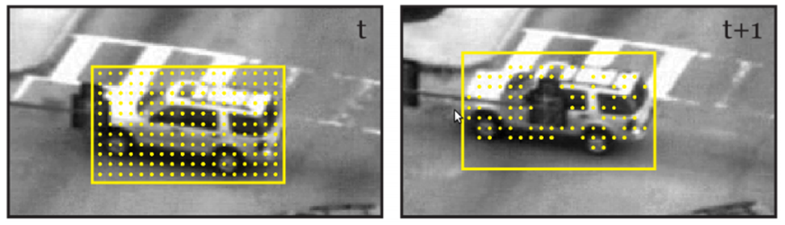

Рис. 3.4 Принцип рекурсивного методу відстеження

### Оцінка оптичного потоку

Лукас і Канаде засновували свій підхід на трьох припущеннях. Перше припущення базується на сталості яскравості[8] і виражається так

I(X) = J(X +d), (3.1)

де I – кадр;

X – розташування пікселя на двовимірному кадрі;

J – інший кадр;

d – вектор зміщення.

Рівняння 3.1 свідчить, що піксель в двовимірному позиції (X) на кадрі I може змінити свою позицію на іншому кадрі J, але він зберігає свою яскравість.

Надалі вектор d буде називатися вектором зміщення. Друге припущення відноситься до [8] тимчасової постійності об’єкта цікавості. У ньому говориться, що вектор зміщення малий – це означає, що J (X) може бути апроксимована

J(X) ≈ I(X) + $I^{'}\left(X\right)$ d, (3.2)

де I – кадр;

X – розташування пікселях на двовимірному кадрі;

J – інший кадр;

d – вектор зміщення;

- є градієнт I в точці X.

Тоді, значення d буде обраховуватися наступним чином

d ≈ (J(X)−I(X)) / $I^{'}\left(X\right)$ (3.3)

Для будь-якого пікселя, рівняння 3.3 є невизначеним, тому простором рішення є лінію замість точки.

Третє припущення, відоме як просторові когерентності, полегшує рішення цієї проблеми. У ньому говориться, що всі пікселі, що лежать у межах вікна навколо пікселя переміщення когерентні. Використавши це припущення, можна знайти d шляхом підрахунку суми найменших квадратів.

$\sum_{\left(x, y\right)є W}^{ }{{(J\left(X\right)-I\left(X\right)-I^{'}\left(X\right)d)}^{2}}$, (3.4)

де W – область навколо пікселя.

У роботі [48] показано, що в замкнутій формі рішення для рівняння 3.4 виглядає так:

$Gd=e$, (3.5)

де G = $\sum_{x ∈ W}{I^{'}\left(X\right)I'{(X)}^{T}}= \sum_{x ∈ W}{\begin{matrix}I_{X}^{2}(X) & I_{xy}(X) \\ I_{xy}(X) & I_{y}^{2}(X)\end{matrix}}$; (3.6)

$e= \sum_{\left(x, y\right)є W}^{ }{{(J\left(X\right)-I\left(X\right))I^{'}\left(X\right)}^{ }}$. (3.7)

Додаткова інформація реалізації методу знаходяться в [8].

## Виявлення помилок

Для підвищення надійності рекурсивного відстеження, ми використовуємо три критерії для фільтрації точок. Перший критерій встановлюється безпосередньо з рівняння 3.5. З нього випливає, що d можна обчислити тільки тоді, коли G оборотне. G буде вважатися оборотним, якщо він буде мати два великих власних значення (λ1, λ2), які мають місце, коли існують градієнти в два напрямки [8]. Ми використовуємо формулу Щі і Томасакі [45] в якості першого критерію для фільтрації точок.

min(λ1, λ2) > λ, (3.8)

де λ1 – перше велике власне число;

λ2 – друге велике власне число.

Калал [28] запропонував метод вперед-назад для фільтраціях помилок. Цей підхід до виявлення помилки показано на рис. 3.2. У лівому зображенні, точка 1 правильно відслідковуються, його відповідне положення в правому зображенні це - точка 2, однак вона розташована в неправильному місці, відбувається колізія. Запропонований фільтр помилки базується на ідеї про те, що відстеження точок повинен бути оборотним. Точка 1 відстежується назад у вихідне місце розташування. На відміну від точки 2, яка відстежується назад в іншому місці. Запропоновано міра похибки визначається, як евклідова відстань і вираховується за формулою

$ε=|p-p"|$, (3.9)

де $ε$– модуль різниці

*p* – позиція точки;

$p"=LK(LK(p)),$ (3.10)

де LK – метод Лукаса і Канаде.

У роботі [28] вперед-назад метод використовується в поєднанні з ще одним фільтром заснованим на схожості навколо точки *p* і навколо $p^{'}$, Подібність цих двох шматків P1 і P2 порівнюється з використанням нормалізованої кореляції коефіцієнт (НКК) за двома шматками зображення P1 і P2, який визначається так:

$NCC\left(P_{1}, P_{2}\right)=\frac{1}{n-1}\sum_{x=1}^{n}{\frac{(P_{1}\left(x\right)-μ_{1})(P_{2}\left(x\right)-μ_{2})}{σ_{1}σ_{2}},}$ (3.11)

де $μ_{1}$– значення $P_{1}$;

$μ_{2}$– значення $P_{2}$;

$σ_{1 }$– стандартне відхилення $P_{1}$;

$σ_{2 }$– стандартне відхилення $P_{2}$.

## Модель трансформації

Після підходу Калал [28], обчислимо медіану всіх вперед-назад помилки ${med}_{FB }$ і медіанний ${med}_{NCC }$ всіх заходів подібності і тримати тільки ті точки виставляється вперед-назад помилка менше ${med}_{FB }$ і міра подібності більше, ніж ${med}_{NCC }$.

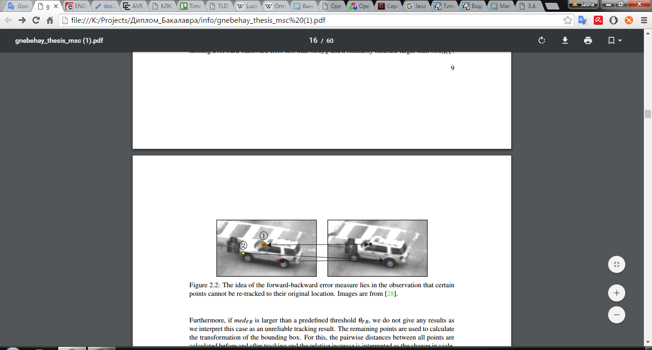

Рис. 3.5 Демонстрації роботи методу вперед-назад

Крім того, якщо ${med}_{FB }$ більше, ніж заздалегідь визначений граничний $θ_{FB }$, ми не даємо ніяких результатів, цей випадок інтерпретується, як ненадійний результат відстеження. Решта точок використовуються для розрахунку трансформація обмежувальної рамки. Для цього, попарні відстані між усіма точками розраховується до і після зміни шаблону.

Трансформація у напрямку *х* обчислюється з використанням медіани горизонтальних зрушень всіх точок. Трансформація в напрямку осі *у* розраховується аналогічно. Ми використовуємо сітку розміром 10 × 10, розмір вікна W = 10 і Поріг $θ_{FB }$ = 10 для всіх наших експериментів.

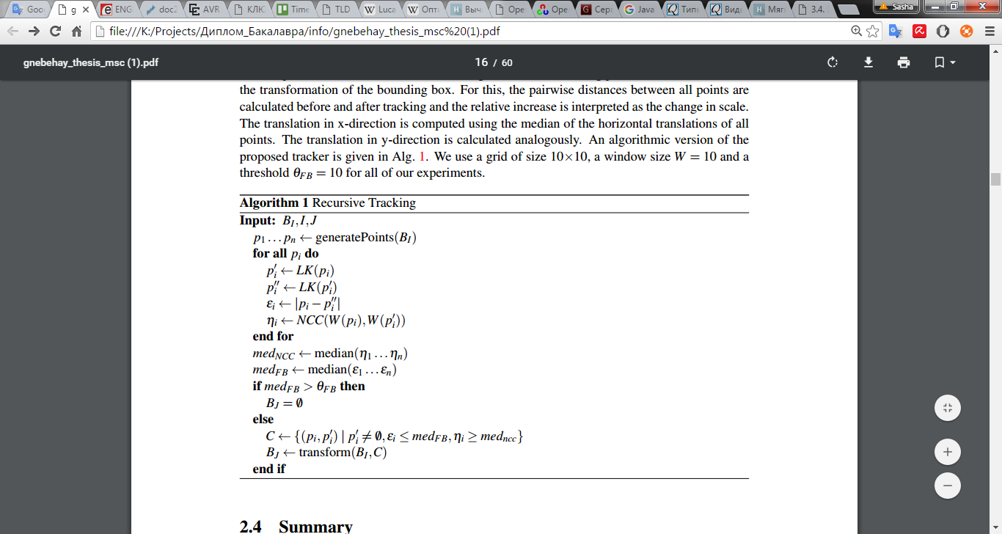

Рис. 3.3 Алгоритм рекурсивного відстеження

## Виявлення

У цьому розділі ми обговоримо метод, який був створений для виявлення об'єкта цікавості у полі зору камери. Виявлення об'єктів дозволяє автоматично рекурсивно ініцілізувати процес відстеження, який не підтримує об'єкт моделі, тому він не може відновити свою роботи після на вдалого розпізнання. У той час, як рекурсивний процес відстеження залежить від місця розташування об'єкта цікавості на попередньому кадрі, механізм виявлення об'єкта реалізує пошук по всьому кадру, щоб знайти об'єкт цікавості. Процес виявлення складніший за процес відстеження, тому він займає значну частину об рахункового часу.

Наш алгоритм заснований на ковзні вікона з об’єктом цікавості [49, 16], цей підхід проілюстровано на рис. 3.6. Зображення у верхній частині оброблює детектор об'єкта, який потім класифікує його. У залежності від розміру початкового об'єкту, ми використовуємо від 50000 до 200000 підвікон в форматі VGA (640 × 480). Кожне підвікно перевіряється незалежно один від одного на наявність об'єкту цікавості. Якщо під вікно відповідає класифікатору то воно просувається на один каскад далі.

Каскадні детектори об'єктів спрямовані на відкидання, як найбільше непідходящих вікон та мінімізацію обчислень [43]. Ми використовуємо чотири етапи для класифікації зображень. Нижче наведені вхідні зображення. По-перше, ми використовуємо метод вирахування фону для того, щоб обмежити простір пошуку (Тільки для областей переднього плану). Цей етап вимагає модель фону, якщо під вікно відповідає моделі то воно пропускається далі. На другому етапі відкидаються всі під вікна, які демонструють дисперсію нижче певного порогового рівня. Третій етап включає в себе ансамбль класифікатор на основі алгоритму Рандомні папороті [38]. Четвертий етап складається з методу узгодження шаблону, який заснований на нормалізованому коефіцієнту кореляції в якості міри схожості.

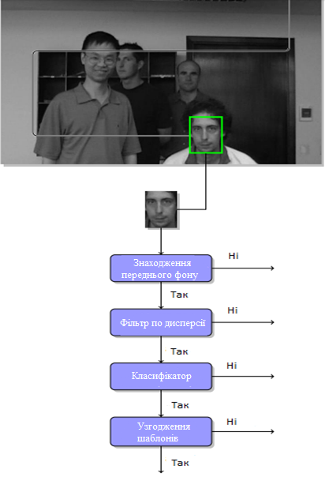

Рис. 3.6 Алгоритм пошуку підходящого під вікна

### Алгоритм вікна

В алгоритмі ковзаючих вікон для виявлення об'єктів цікавості, під зображення вхідного зображення тестуються на наявність об’єкту цікавості [29]. Потенційно, кожне під вікно може в містити зображення, яке місить об'єкт цікавості. В VGA зображенні вже є 23,507,020,800 можливих під вікон і кількість можливих під вікон зростає за формулою $n^{4}$ для зображень розміром n×n. Ми розбили простір пошуку на підпростори *R* і використали такі обмеження. По-перше, ми припускаємо, що об'єкт цікавості зберігає свої пропорції. Крім того, ми вводимо параметри $d_{x}$ і $d_{y}$ між двома сусідніми підвікнами і встановлюємо для $d_{x}$ і $d_{y}$ значення $\frac{1}{10}$ от *n*. Ми використовуємо коефіцієнт масштабування s = ${1.2}^{a}$, *a* ∈ {-10 ... 10} для ініціалізуючого прямокутника об'єкта цікавості. Ми також вважаємо, що під вікно має мінімальну площу 25 пікселів.

Розмір всіх під вікон *R* вираховується таким чином,

$\left|R\right|=\sum_{s∈{1.2}^{\{-10…10\}}}{\left[\frac{n-s(w+d_{x})}{sd_{x}}\right]\left[\frac{m-s(h+d_{x})}{sd_{y}}\right], }$ (3.12)

де n – ширина вікна;

w = 80 – ширина під вікна;

m – висота зображення;

h = 60 – висота під вікна.

У рівнянні 3.12 *w* і *h* означають розмір ініціалізуючого прямокутника, *n* і *m* – ширина та висота зображення. Для початкового кадрування розмір w = 80 і h = 60, а кількість під вікон в VGA відповідно 14619, так як кожне під вікно перевіряється незалежно один від одного, ми використовуємо стільки потоків, скільки ядер доступно в системі.

### Знаходження переднього плану

Один з підходів для виявлення рухомих об'єктів у відео потоці є відокремлення фону, де кожен відеокадр фону порівнюється з моделлю фону [13]. У цьому розділі ми опишемо, яким чином модель фону прискорює процес виявлення об’єкта цікавості. Ми виокремлюємо передній план від фону в чотири етапи, як це зображено на рис. 3.7. На цьому малюнку, праве верхнє зображення є фонове зображення $I_{bg}$, а з верху з ліва зображення *I*, яке є фоном для виявлення. Ми починаємо з вирахування абсолютної різниці $I_{bg}$ і *I*

$I_{absDiff}=\left|I_{bg}-I\right|,$ (3.13)

У результаті рівняння 3.13 отримуємо зображення другого ряду. Тепер ми застосовуємо поріг в 16 пікселів для того, щоб створити бінарний образ зображення, який показаний у другому зображенні другого ряду.

$I_{binary}\left(x, y\right)=\left\{\begin{aligned}1, Якщо I_{absDiff}\left(x, y\right)>16 \\ 0, у всіх інших випадках \end{aligned}\right.,$ (3.14)

де $I_{absDiff}$– функція знаходження значення пікселя.

Далі ми будемо використовувати білі пікселів в якості компонентів об’єкта цікавості. Для того щоб обчислити площу і побудувати обмежувальний прямокутник, ми застосуємо алгоритм маркування мітками запропонований в роботі [11]. Цей алгоритм обчислює мітки зображення в один прохід.

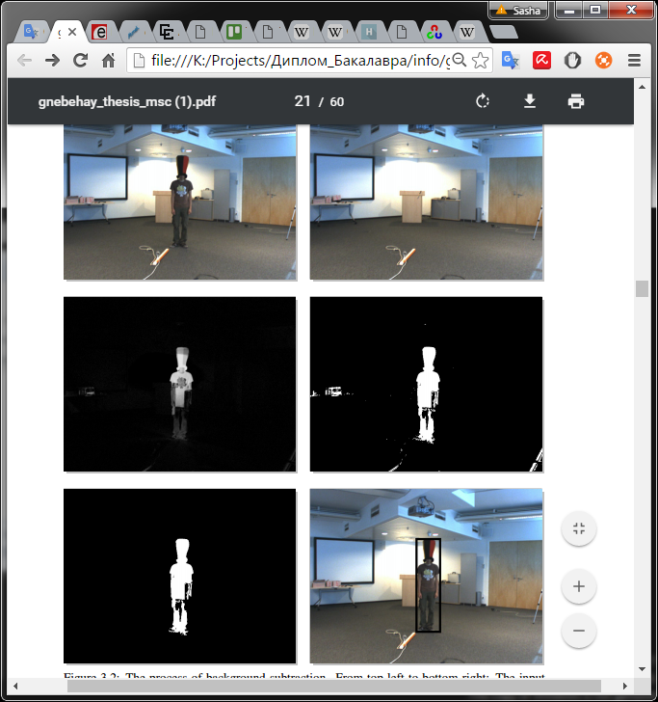

Рис. 3.7 Алгоритм виділення об’єкта на передньому плані

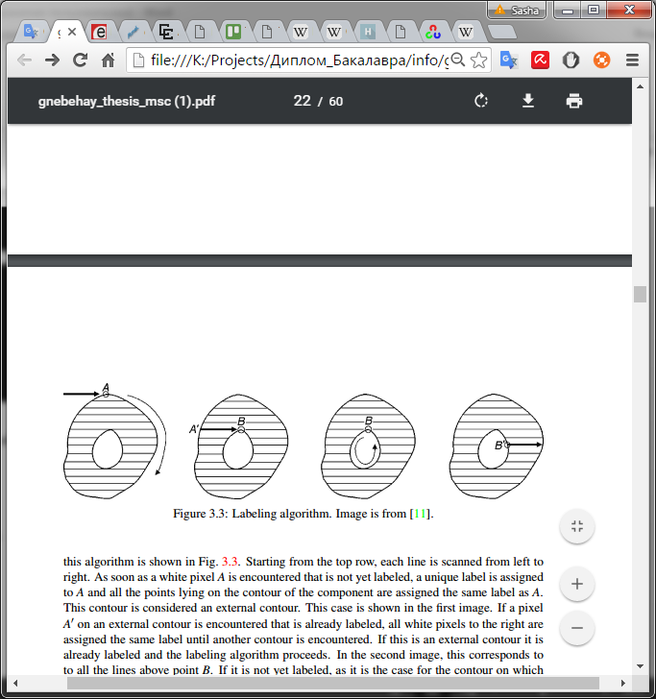

Рис. 3.8 Принцип алгоритму виділення об’єкта на передньому плані

Принцип роботи алгоритму наведений на рис. 3.8. Починаючи з верхнього ряду, кожен рядок сканується зліва на право. Як тільки зустрічається білий піксель *А*, який ще не пов’язаний, йому присвоюється унікальна мітка *А.* Для всіх точок, що лежать на контурі компонента привласнюється одна і таж мітка А.

Цей контур вважається зовнішнім контуром. Цей випадок показаний на першому зображенні. Якщо піксель $A'$ на зовнішньому контурі зустрічається, як вже помічений, то всі білі пікселя з права привласнюється такий же ярлик, поки інший контур не зустрінеться. На другому зображенні виділяється внутрішній контур - мітка *B*. Якщо піксель ще не позначений, і якщо він лежить на контурі, то всі пікселя цього контура отримують мітку *B*. Цей випадок показаний на третьому зображенні. Якщо позначена внутрішня точка контуру $B^{'}$ зустрічається, то всім наступним білим пікселям присвоюються мітка *A*. Цей випадок показаний на четвертий зображення. Координати для найменшого обмежувального паралелепіпеда визначається за координатами крайніх пікселів компонента. Область компонента є сумою всіх білих пікселів.

Повертаючись до рис. 3.7, ми видалили всі компоненти з бінарного зображення з областю менше, ніж розмір початкової обмежувальної рамки. Результат цієї операції показаний на першому зображенні третього ряду. Всі під вікна відкидаються, які не в повній мірі знаходяться всередині однієї з найменших обмежувальних рамок навколо інших компонентів. Ми називаємо цей набір обмежувальні рамки *C*. Якщо немає фонового зображення, то всі під вікна приймаються.

### Фільтр по дисперсії

Дисперсія зображення є мірою його однорідності. На рис. 3.9 показані два зразка під вікон, червоним кольором відмічені ті під вікна, які оцінюються в однорідних фонових районах. Обидва під вікна показують дисперсію нижче, ніж ділянки об'єкта, обраного для спостереження, який міститься в правому зеленому прямокутнику. У цьому розділі ми опишемо механізм, який обчислює дисперсію під вікна за допомогою інтегральних зображень і яким відкидає під вікна, які містять дисперсію нижче порогового ${ σ}_{min}^{2}$. Такий фільтр здатний швидко розрівняти під вікна з однорідним фоном та з неоднорідним. Наприклад, ліве зелене під вікно обмежувальної рамки на рис. 3.9 буде прийняте.

Ми використовуємо ефективний механізм для того, щоб обчислити дисперсію, що показано в роботі [49]. Для того щоб спростити наступне пояснення, під вікна зображення визначається обмежувальним блоком *В*.

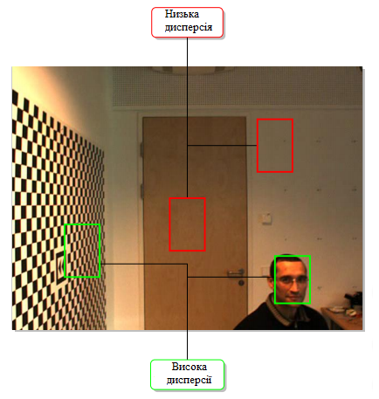

Рис. 3.9 Виявлення дисперсії під вікон

Під вікно розглядається, як одновимірний вектор пікселів, а його елементи адресуються з використанням анотації $x_{i}$ для *i*-го пікселя. Для зображення дисперсія $δ^{2}$ визначається так:

$δ^{2}=\frac{1}{n}\sum_{i=1}^{n}{{(x_{i}- μ)}^{2}}$, (3.15)

де n - число пікселів в зображенні;

- *i* піксель;

$μ=\frac{1}{n}\sum_{i=1}^{n}{x_{i}}$. (3.16)

Альтернативне представлення цієї формули:

$δ^{2}=\frac{1}{n}\sum_{i=1}^{n}{x_{i}^{2}- μ^{2}}$ (3.17)

Для того щоб обчислити $δ^{2}$ за формулою 3.17 для зображення під вікна розміром n, необхідно n-пам'яті. Користуючись тим, що дві пересічні ділянки зображення частково поділяю одні й ті ж значення пікселів, ми продемонструємо спосіб обчислення $δ^{2}$ для зображення, який використовує тільки 8 звернень до пам'яті після перетворення вхідного зображення *I* на два інтегральних зображення. Інтегральне зображення $I'$ має такий же розмір, як я *І* і містить в місці (х, у) суму всіх значень пікселів між точками (1,1) і (х, у). Це може бути сформульована як:

$I^{'}=\sum_{x^{'}≤x, y^{'}≤y}^{ }{{I(x}_{ }^{'}, y^{'})}$, (3.18)

де x, y – координати на зображені *І*;

$x^{'}, y'$– координати на зображені $I'$.

Інтегральне зображення обчислюється за один прохід, використовуючи той факт, що я ${I(x}_{ }^{'}, y^{'})$ можна розкласти на:

${I'(x}_{ }^{ }, y^{ })={I(}_{ }^{ }x, y)+{I(x}_{ }^{ }-1, y)+{I(x}_{ }^{ }, y^{ }-1)-{I(x}_{ }^{ }- 1, y^{ }- 1)$, (3.19)

У рівнянні. 3.19 ${I'(x}_{ }^{ }, y^{ })=0$ при х = 0 або у = 0. Використовуючи інтегральне представлення зображення, обчислення суми пікселів перестає мати зміст до певної точки. На рис. 3.10 , сума значень пікселів у межах прямокутника ABCD обчислюється наступним чином. По-перше, обчислюється сума всіх пікселів між точкою (0,0) та точкою D. Далі, пікселі в області між (0,0) і B віднімаються, а також пікселі в області між і (0,0) і C. Область між (0,0) і А треба доданий ще раз, так як вона віднімається два рази. Використовуючи це зауваження, формулу для обчислення суми пікселів в межах рамки B задають параметри (*х, у, w, h*):

$\sum_{i=1}^{n}{x_{i}}={I'(x-1, y-1)-I'(x+w, y-1)-{I'(x}_{ }^{ }- 1, y^{ }+h)+I'(x+h, y+w)}_{ }^{ }$, (3.20)

Як умовне позначення для рівняння. 3.20 використаємо наступне представлення:

$\sum_{i=1}^{n}{x_{i}}={I'(B)}_{ }^{ }$, (3.21)

Ми використовуємо рівняння. 3.21 для того, щоб обчислити *µ* у формулі 3.17. Щоб обчислити перший член правої частини цього рівняння, використовуючи інтегральні образи, ми змінили рівняння 3.18. Ми використали зведеного в квадрат значення I (х, у).

$I^{''}\left(x,y\right)=\sum_{x^{'}≤x, y^{'}≤y}^{ }{{{I(x}_{ }^{'}, y^{'})}^{2}}$. (3.22)

За аналогією з рівнянням 3.21 ми за пишемо:

$\sum_{i=1}^{n}{{x_{i}}^{2}}=I^{''}\left(B\right)$. (3.23)

Об'єднавши рівняння. 3.16, рівняння. 3.17, рівняння. 3.21 і рівняння. 3.23, ми отримуємо:

$δ^{2}=\frac{1}{n}I^{''}\left(B\right)-{\left[\frac{1}{n}I'(B)\right]}^{2}$. (3.23)

Ця формула дозволяє обчислювати $δ^{2 }$ за допомогою восьми звернень до пам'яті.

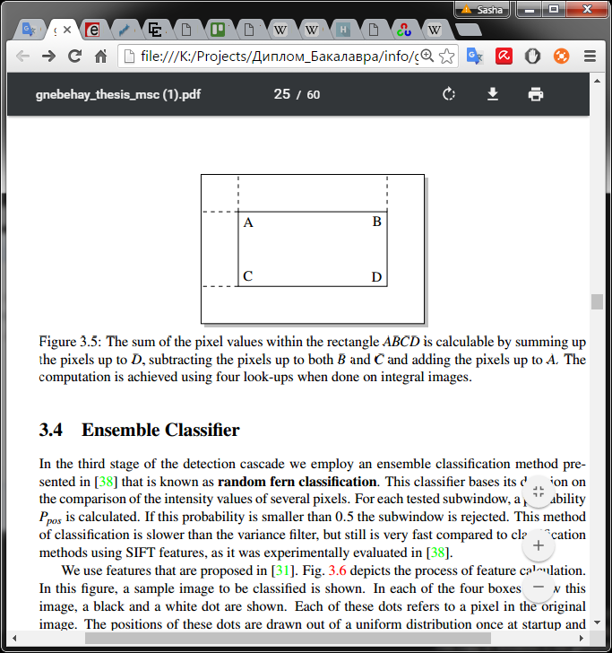

Рис. 3.10 Розрахування дисперсії під вікна

### Класифікатор

На третьому етапі виявлення ми використовуємо метод класифікації, представлений в роботі [38], який відомий під назвою випадкова класифікація папороті. Цей класифікатор заснований на порівнянні значень інтенсивності декількох пікселів. Для кожного тестового під вікна розраховується ймовірність $P_{pos}$. Якщо ця ймовірність менше, ніж 0.5 під вікно відхиляється. Цей метод класифікації повільніший за фільтр дисперсії, але швидший у порівнянні з класифікаційним методом із використанням SIFT функції, що було експериментально доведено в роботі [38].

Ми використовуємо функції, які запропоновані в роботі [31]. Рис. 3.11 демонструє процес розрахунку просторових об'єктів. Саме верхнє зображення рис. 3.11 – це початкове під вікно. У кожній з чотирьох рамок нижче чорно-білі точки відноситься до пікселів в оригінальному зображенні. Положення цих точок фіксується за рівномірним розподілом, один раз при старті і залишаються незмінними. Для кожного з цих рамок перевіримо чи є в оригінальному зображенні пікселі в розташуванні - піксель білої крапка світліший за піксель чорної крапки. Математично, ми висловлюємо це так:

$f_{i}=\left\{\begin{aligned}0, Якщо I\left(d_{i,1}\right)<I\left(d_{i,2}\right) \\ 1, інакше\end{aligned}\right.$, (3.24)

У рівнянні 3.24 $d_{i,1}$ і $d_{i,2}$- це два випадкових позиції. У результати кожних з цих порівнянь ми інтерпретуємо, як двійковий розряд і всі ці значення об'єднуються у вигляді двійкового числа. На рис. 3.12 у результатом є двійкове число 1101. У десяткового формі це - 13. Функція *Ith* визначає значення *i*-го біта. Алгоритмічний варіант такого розрахунку показаний на рис.3.11 у якому *I* - це вхідне зображення, *F* - розрахункове значення функції і *S* - це кількість функцій, які будуть використовуватися. Значення *S* впливає на максимальне значення ознаки підходящої під вікна, яку може бути *2S - 1*. Значення функція використовується для отримати ймовірність *Р (у = 1 | F),* де *у = 1* відноситься до події, де під вікно проходить перевірку.

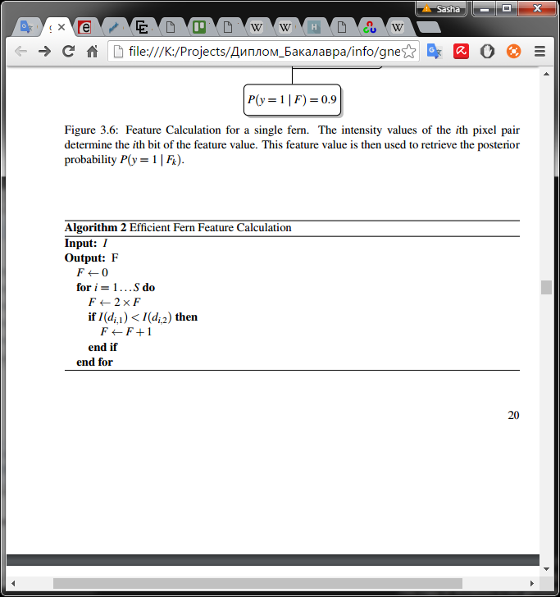

Рис 3.11 Алгоритм класифікатора

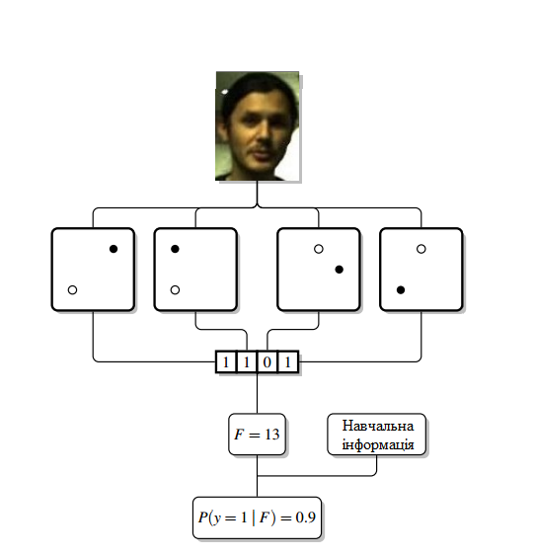

Рис 3.12 Функція розрахунку однієї папороті

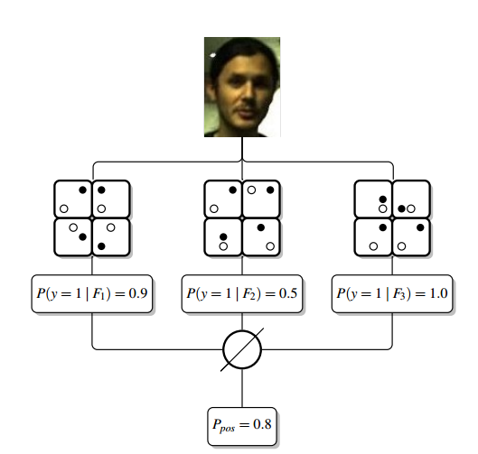

Рис 3.13 Класифікації із використанням трьох випадкових папоротей

При наявності тільки однієї папороті, необхідно використовувати більшу кількість функцій для досягнення задовольняє мого результату [38]. Однак кількість навчальних даних, необхідних для оцінки *P (Y = 1 | Fk)* збільшується з кожною додатковою функцією. Ця проблема відома, як “прокляття розмірності” [36]. Аміт і Герман [3] зіткнулися з тією ж проблемою при використанні алгоритму рандомізованих дерев для розпізнавання, для того щоб полегшити розрахунки вони не використовували одне велике дерево, а використали кілька маленьких дерев. Потім вони порахували їх середнє значення. Це рішення було використано в [38] і використовується до класифікації зображення на рис. 3.15. Для класифікації використовується три папороті, кожна з яких складається з різних наборів художніх позицій і кожна з яких забезпечує різні значення для P (Y = 1 | ). Середнє значень $P_{pos }$ рахується так:

$P_{pos}=\frac{1}{M}\sum_{k=1}^{M}{P(y=1|F_{k})}$, (3.25)

де М - число папоротей, які використовуються.

### Узгодження шаблонів

На четвертому етапі каскаду детектора ми використовуємо метод, узгодження шаблонів. Цей етап має більш обмежувальний характер, ніж ансамбль методу класифікації, описаної в попередньому розділі, так як виконується порівняння пікселя за пікселем. Ми змінити розмір всіх під вікон до 15 × 15 пікселів. Для порівняння двох під вікон $P_{1} і P_{2}$, ми використовуємо нормалізований коефіцієнт кореляції (НКК)

$ncc\left(P_{1}, P_{2}\right)=\frac{1}{n-1}\sum_{x=1}^{n}{\frac{(P_{1}\left(x\right)-μ_{1})(P_{2}\left(x\right)-μ_{2})}{σ_{1}σ_{2}}}$, (3.26)

де $μ_{1}$, $μ_{2}$- значення $P_{1} і P_{2}$;

$σ_{1}$ і $σ_{2}$- стандартні відхилення $P_{1} і P_{2}$.

Це відстань також відома, як коефіцієнт Пірсона [40]. Якщо інтерпретувати геометрично, то його можна позначити косинусом кута між двома нормалізованими векторами [10]. НКК повертає значення між -1 та 1, якщо значенням ближчу до 1, то два шляхи однакові. Ми використовуємо таку формулу для того, щоб визначити відстань між двома ділянками, які дають значення від 0 до 1.

$d\left(P_{1}, P_{2}\right)=1-\frac{1}{2}(ncc\left(P_{1}, P_{2}\right)+1)$, (3.27)

Ми підтримуємо шаблони для позитивних і негативних класів. Ми позначаємо позитивний класу, як $ρ^{+}$, а негативний класу, як $ρ^{-}$. Позитивні та негативні приклади були засвоєні на послідовності повороту обличчя. Для не класифікованого зображення *P* ми розраховуємо значення того, що воно відноситься до позитивного класу

$d^{+}=\min_{P_{i}ϵ{ρ^{+}}^{ }}d\left(P_{0}, P_{i}\right)$, (3.27)

і коефіцієнт, що воно відноситься до негативного класу

$d^{-}=\min_{P_{j}ϵ{ρ^{-}}^{ }}d\left(P_{0}, P_{j}\right)$. (3.28)

На рис. 3.15 зеленим точкам відповідають позитивні випадки, а червоним точкам відповідають негативні екземпляри. Чорна точка, яка позначена знаком питання відповідає під вікну з невідомою міткою. Відстань до найближчого позитивного класу відповідно до рівняння 3.27 є $d^{+}$ = 0,1 і відстань до найближчого негативного класу, відповідно до формули 3.28 $d^{-}$ = 0,4. Ми злили ці відстані в одне значення, використовуючи формулу

$p^{+}=\frac{d^{-}}{d^{-}+d^{+}}$, (3.29)

Рівняння 3.29 встановлює чи належить під вікно до позитивного класу. Якщо $p^{+}$ більше, ніж порогове $θ^{+}$, то підвікно приймається. Значення вище цього порогу вказує на те, що клас належить до позитивних. Ми використовуємо значення $θ^{+}$ = 0,65 для всіх наших експериментів.

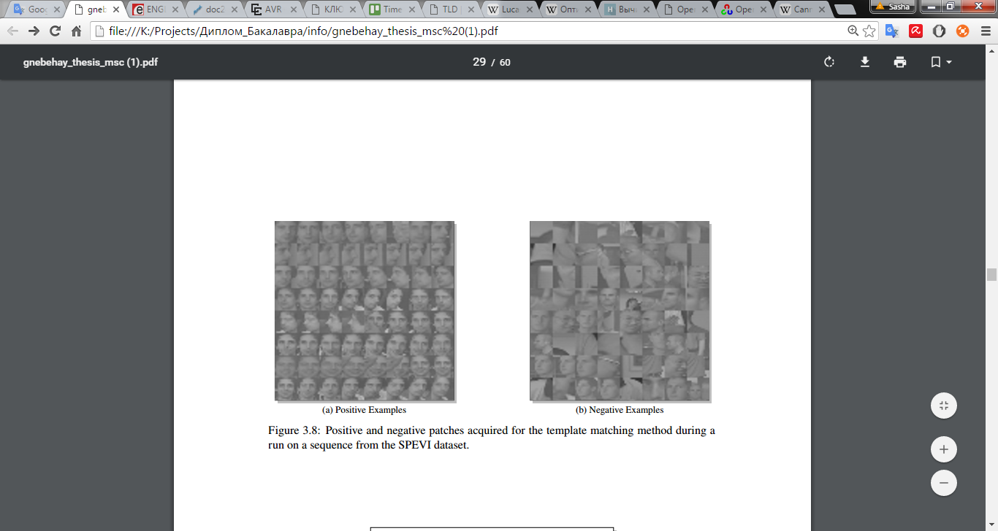

Рис. 3.14 Позитивні і негативні класи

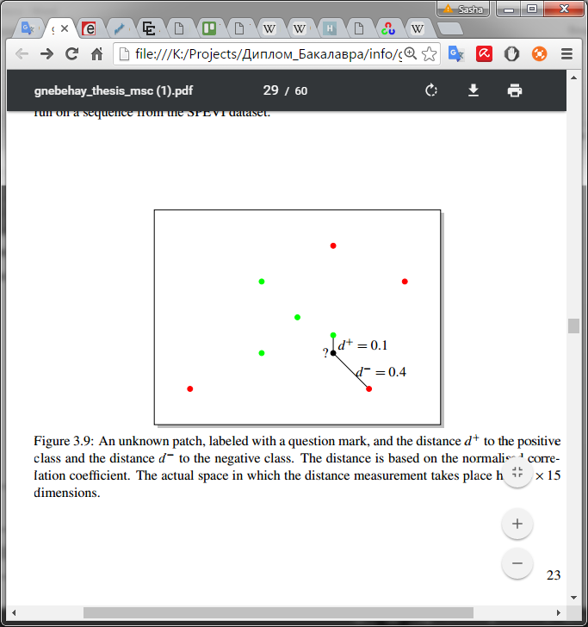

Рис. 3.15 Класифікація класу до позитивних чи негативних

## Самонавчання

При обробці зображення рекурсивний трекер і детектор об'єкта цікавості працюють паралельно. У цьому розділі ми маємо справу з проблемою поєднання виходу з обох методів у єдиний кінцевий результат. Модель фону і поріг для фільтра дисперсії не пристосовуються під час обробки, у той час як класифікатор і метод узгодження шаблонів навчаються під час роботи. Ми вирішили проблему оновлення шаблонів, визначивши певні критерії, які повинні бути виконані для того, щоб розглядати кінцевий результат, придатний для навчання. У процесі навчання, ми проводимо два обмеження для P/N-навчання[27]. Перше обмеження вимагає, щоб всі ділянки в безпосередній близькості від остаточного результату були класифікованими позитивно детектором об'єкта. Друге обмеження вимагає, щоб всі інші ділянки були класифіковані негативно детектором об'єкта.

### Поєднання результатів

На рис. 3.16 продемонстрована робота нашого алгоритму для поєднання результатів рекурсивного трекером та виявлено об’єкта $D_{t}$ у кінцевому результаті $B_{t}.$ Рішення базується на кількості виявлень та впевненості в їх значенні $p_{D_{t}}^{+}$ і на довірі до результату відстеження $p_{R_{t}}^{+}$. Останню отримують шляхом запуску методу узгодження шаблону на результат відстеження. Якщо детектор дає рівно один результат з упевненістю вище, ніж результат від рекурсивного трекера, то відгук детектора присвоюється кінцевому результату. Це відповідає пере ініціалізація рекурсивного трекера. Якщо рекурсивний трекер повертає результат і повторно не ініціалізований за допомогою детектора, оскільки існує більше одного виявлення або існує рівно одне виявлення, яке має мітку впевненості меншу ніж відстужувальний об’єкт, результатом рекурсивної стеження призначається остаточний результат. У всіх інших випадках кінцевий результат залишається порожнім, що свідчить про те, що об'єкт не видно в поточному кадрі.

Ми використовуємо предикат $valid(B_{t})$, щоб висловити високу ступінь впевненості, що кінцевий результат $B_{t}$ є правильним. Тільки якщо кінцевий результат справедливий для етапу навчання, який буде описано в наступному розділі. В алгоритмі кінцевий результат справедливий при наступних двох обставинах, обидва з яких припускають, що трекер повторно не ініціалізований за допомогою детектора. Остаточний результат справедливий, якщо рекурсивний трекер поверне результат зі значенням впевненості більше ніж в $θ^{+}$. Кінцевий результат справедливий, якщо попередній результат був дійсним і рекурсивний трекер повернув результат з упевненістю більше, ніж $θ^{-}.$ У всіх інших випадках, кінцевий результат є не дійсним. Перший обмежувальна рамка завжди справедлива. Як вже зазначалося поріг $θ^{+ }$ вказує, що результат належить до позитивного класу. Поріг $θ^{-}$ вказує на те, що результат належить до негативного класу і фіксується при $θ^{-}$ =0,5 для всіх наших експериментів.

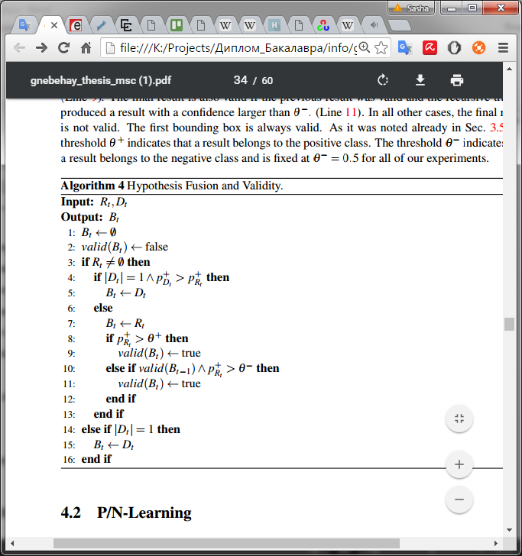

Рис. 3.16 Алгоритм поєднання результатів

### P/N – Навчання

Згідно Шапеля [12], існують два принципово різних типи завдань для машинного навчання. У навчанні з вчителем навчальний набір створюється і розділяється на класи вручну, по суті є набором пар тест, відповідь. Навчальний набір використовується для виведення функцію *f: X → Y*, яка потім використовується для класифікації даних. Методи навчанні з вчителем були успішно використані в області виявлення особи [49], виявлення пішоходів [16]. Але метод навчання з вчителем не може адаптуватися до змін у розподілі даних. Другим завданням в області машинного навчання є самостійне навчання. У цьому випадку жоден клас має зазеленіть визначеної мітки, тому завдання алгоритмам розбити ці данні на класи, що досягається за рахунок оцінки, кластеризації, виявлення відхилень значень і зниження розмірності [12].

Між цими двома парадигмами є напів самостійне навчання. У напів самостійному навчанні є визначені приклади, а також не марковані дані. Один тип напів самостійного навчання використовує інформацію присутню в навчальних даних в якості наглядової інформації [12] для того, щоб класифікуватине марковані дані і оновити класифікатор за допомогою цих класів.

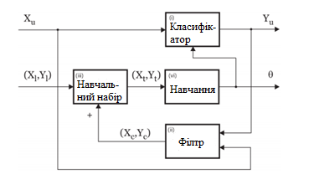

Рис 3.17 P/N Обмеження. Зображення з [27]

У нашому алгоритмі відстеження є рівно один промаркований приклад. У роботі [27], напів самостійний метод навчання називається P/N-навчання. Цей метод показує, як структурні обмеження можуть отримувати дані з навчальних не промаркованих даних для бінарної класифікації.

У P/N-навчанні існує два типи обмежень: P-обмеження ідентифікує помилкові негативні результати виходу і додає їх в якості позитивних прикладів для навчання. N-обмеження робить протилежне. Цей процес зображений на рис. 3.17, $X_{u}$- відноситься до не маркованих даних. Ці дані спочатку класифікуються існуючим класифікатором, який присвоює марки $Y_{u} та X_{u}$. Потім, структурні обмеження виявляють приклади, які неправильно класифіковані $X_{с}$ їм встановлюється нові етикетки $Y_{с}$. Ці приклади потім додаються до навчального набору і вони виконується для оновлення класифікаційної функція.

Ми використовуємо такі обмеження для виявлення об'єктів, які пропонуються в [27]. P-обмеження вимагає, щоб всі під вікна, які сильно перекриваються з кінцевим результатом, мають бути класифікованими, як позитивні приклади. N-обмеження вимагає, щоб всі ділянки, які не перекриваються з дійсним кінцевим результатом повинні бути класифіковані, як негативні приклади. Ми вважаємо, що обмежувальна рамка *B* сильно перекривається з $B_{t},$ якщо він перекриває не менше ніж 60%, якщо перекриття менше, ніж 20%, то вважається, що *B* не перекривається $B_{t}$. Тепер ми опишемо заходи, які ми приймаємо для того, щоб адаптувати класифікатор і узгодження шаблонів до того, щоб правильно класифікувати приклади. Нагадаємо, що *Р(у = 1 | )* є ймовірністю того чи є позитивні під вікна, враховуючи особливості $F_{k}$.

$P\left(y=1 | F_{k}\right)=\left\{\begin{aligned}\frac{PF_{k}}{PF_{k}+nF_{k}}, Якщо PF_{k}+nF_{k}>0 \\ 0, Якщо PF_{k}+nF_{k}=0 \end{aligned}\right.$, (3.30)

де $p_{F_{k}}$– кількість застосування Р-обмеження;

- кількість застосування N-обмеження.

У алгоритмі ми перевіряємо чи є рамка розміру перекривається з кінцевим результатом. Ми збільшуємо $p_{F_{k}}$ на 1 для кожного папороті, якщо перекриття менше, ніж 0,6 і ансамбль класифікатор дав результат нижче 0,5. Алгоритм збільшує на 1 $n_{F_{k}}$ на неправильній класифікації негативного під вікна. При оновленні класифікатора обчислювальні витрати не збільшується. Це відрізняє методу узгодження шаблону, оскільки кожен додаткове під вікно в безлічі позитивних або негативних шаблонах збільшує кількість порівнянь, які повинні бути зроблені для того, щоб класифікувати новий клас. Для того щоб змінити мітку неправильно класифікованого позитивного під вікна використовується шаблон зіставлення методу, ми додаємо його до безлічі позитивних шаблонів. Це під вікно потім має відстань $d^{+}$ =0, що означає, що її довіра дорівнює 1. Зверніть увагу, що етап навчання виконується тільки тоді, коли кінцевий результат справедливий, що вже має на увазі, що $p_{B_{t}}^{+}$ більше, ніж $θ^{-}$. Що стосується N-обмеження для методу узгодження шаблону, ми додаємо негативні під вікна до методу узгодження шаблонів, якщо вони були неправильно класифіковані за класифікатором, а також є неправильно класифікованим за шаблоном методом узгодження.

## Висновок до розділу

У цій роботі ми представили реалізацію нового підходу до надійного відстеження об'єкта, заснованого на алгоритмі Відстеження-Навчання-Розпізнавання. Ми зробили наступні модифікації: Ми відтворили результати Калал і довели, що використання функцій, заснованих на парному порівнянні пікселів і двох додаткових стадій в каскаді призводять до скорочення часу обчислень і не погіршують результату. У нашій реалізації, ми зменшуємо час обчислення в три рази. Ми показали, що застосування емпіричного підходу до сценаріїв кількох камер можлива доти, поки умови освітлення і орієнтації камер залишаються аналогічними.

Очевидно, що наш підхід багато в чому залежить від якості результатів, що постачаються рекурсивним трекером. У принципі, якість результатів може бути поліпшена двома способами. По-перше це – проміжки часу під час, яких трекер стежить за об'єктом цікавості може бути збільшена. По-друге, автоматичне виявлення відмов стеження може бути поліпшена, що збільшить ефективність роботи детектора з дрейфуючими об'єктами.

Одна з проблем, яка була виявлена ​​в ході експериментів є те, що детектор об'єкта не може розрізнити об'єкти, які мають схожий зовнішній вигляд. Ця проблема частково викликана тим, що порівняння шаблонів проводиться для зображень зменшеного розміру. Одним із шляхів вирішення цієї проблеми могло б стати збільшення розміру зображення шаблону, але це призведе до прокляття розмірності.

Використання обмежують рамки – це зручно для реалізації, але має свої недоліки. Так як обмежувальні рамки завжди покривають прямокутну область навколо об'єкта, вони частково можуть містити фон. Ми призначаємо клас мітки на рівні обмежувальної рамки, що викликає появу фону, що буде розглядатися, як частина об'єкта, що цікавить. Це призводить до проблеми, що об’єкт цікавості не розпізнається, коли він з'являється на іншому тлі. Для того, щоб відокремити об'єкт, що цікавить від фону в обмежувальної рамки для навчання, можна використовувати методи сегментації, такі методи наведені в роботі [19].

У даний час наш підхід дає інформацію про місцезнаходження об'єкта цікавості, але не про його орієнтації. Інформація про орієнтацію об'єктів може бути відновлена ​​за допомогою використовуючи афінської моделі перетворення для трекера Лукаса-Канаде.

Серйозна невирішена проблема полягає в тому, що детектор не може розпізнати зміни зовнішнього вигляду, які відбуваються в той час як трекер не активний. У роботі [38], зображення викривлення застосовується до прикладів навчання для досягнення інваріантності до афінського перетворення. Однак аффінське перетворення не охоплюють зміни локального освітлення або точки зору. Ці зміни часто відбуваються в сценаріях з декількома камерами і викликані різними умовами освітлення і точок зору камер.

# РОЗДІЛ 4 ЕКСПЛООТАЦІЯ ПРИСТРОЮ

У цьому розділі буде продемонстрована робота із пристроєм. Буде продемонстровано його можливості та порядок роботи з ним. Також буде розглянуто удосконалення та робота приладу в зв’язці із передаючою звуку через людський череп.

Сам прилад складається із двох частин. Перша частина – це фізичний подовжувач. Друга частина – це програмне забезпечення.

Також було модифіковано систему живлення смартфона шляхом підключення додаткової батареї на 4000mAh до каналу живлення приладу, що дало можливість збільшити час роботи в 2.27 рази.

Встановлена батарея оснащена контролером, який запобігаю перезаряджанню смартфона та зниженню заряду до критичної відмітки. На рис. 4.1 демонструється весь прилад.

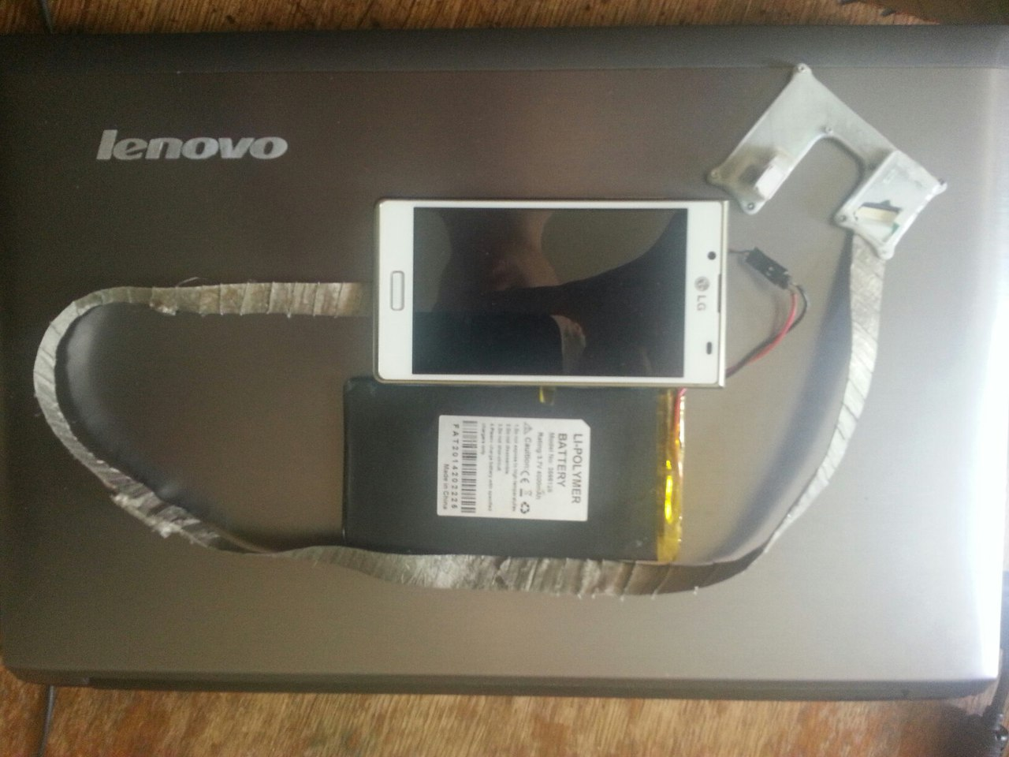

Рис. 4.1 Перша частина приладу

## Демонстрація роботи

У цьому розділі буде продемонстровано роботу приладу та програмного забезпечення. Для роботи пристрою необхідно підключити подовжувач та батарею (Опціонально). При запуску програми відкриється вікно стеження рис. 4.2.

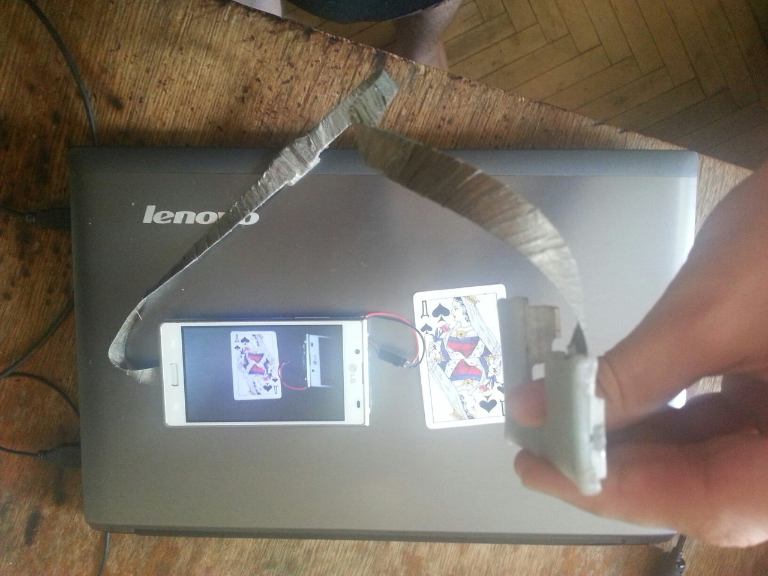

Рис. 4.2 Запуск програми

У якості об’єкта цікавості я обрав карту. Для встановлення карти програмі, як об’єкта цікавості. Я виділяю її зеленою рамкою і тисну кнопку “Відстежити”. Після чого запускається алгоритм відстеження рис. 4.3.

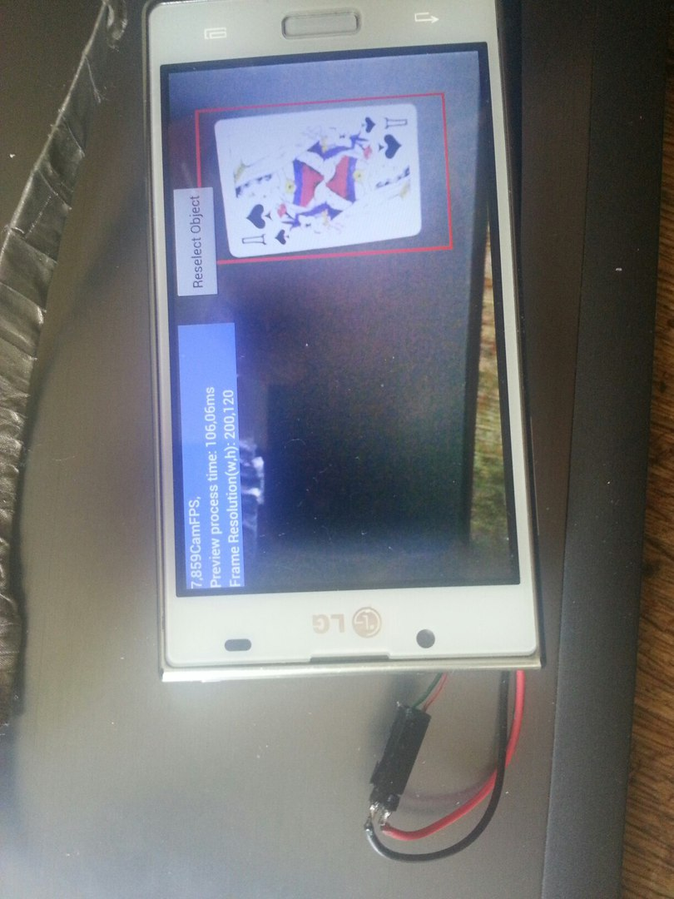

Рис. 4.3 Робота алгоритму

У 3 розділі було описано проблему розпізнання схожих об’єктів. На рис. 4.4 демонструється успішне розпізнавання та слідкування об’єкта цікавості після процесу навчання алгоритму.

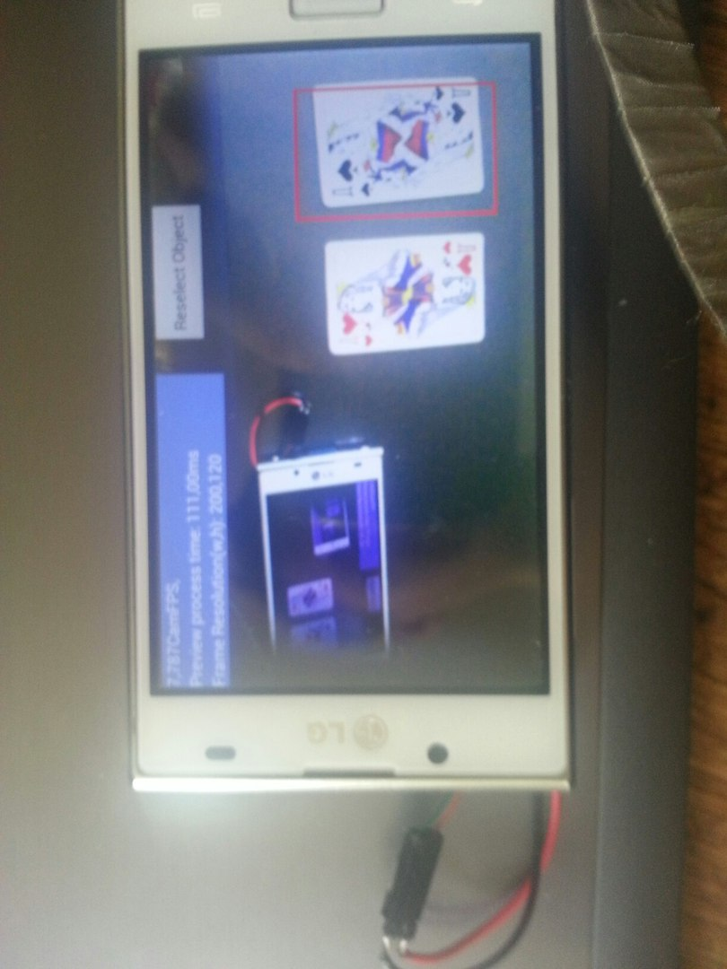

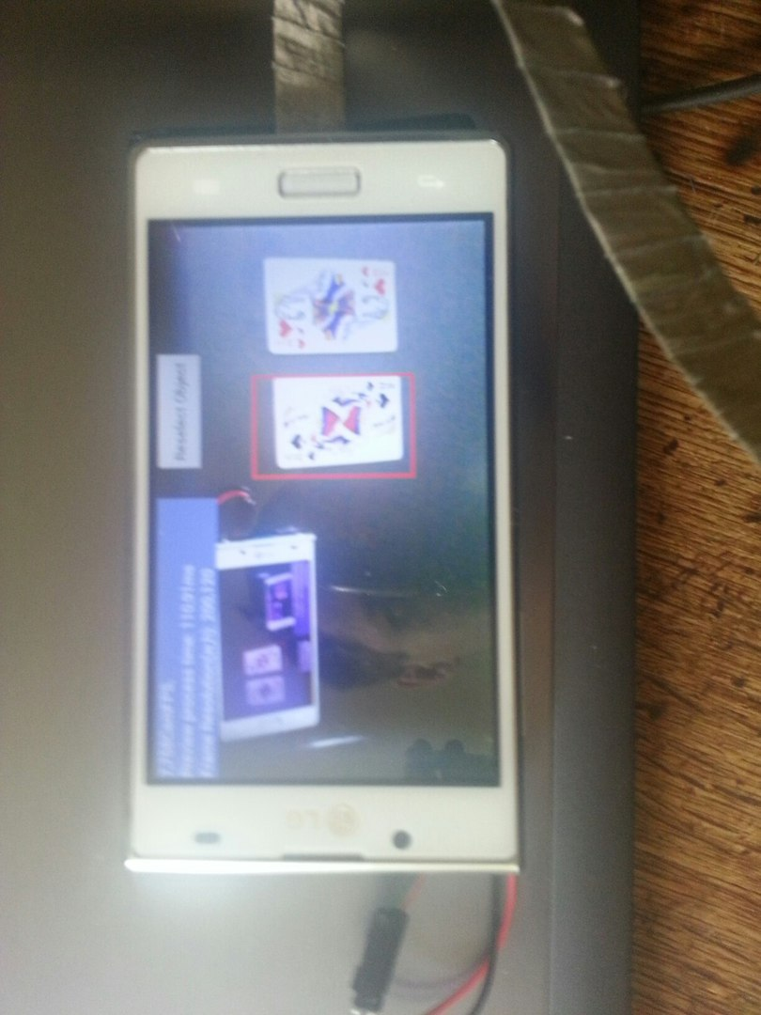

Рис 4.4 Успішне розпізнання об’єкта цікавості

## Висновок до розділу

Робота приладу дає можливість відстежити та розпізнати у важкодоступному середовище об’єкт цікавості. Також можливі удосконалення приладу. Можна адаптувати пристрій для людей, які позбавлені можливості чути або говорити. Особливість розробленого методу полягає у його здібності до самонавчання, що робить можливим удосконалити алгоритм для розпізнавання жестів і автоматичного підлатування під жести людини, що призведе до підвищення розпізнання.

Мається на увазі використати прилад для перетворення мови жестів в голосовий сигнал, щоб людина яка не розуміє мову жестів змогла зрозуміти людину, яка спілкується мовою жестів.

Також було згадано про технологію передачі звука через череп – це дасть можливість чути певній категорії людей із вадами слуху. Цим метод був випробуваний та довів своє право на існування. У поєднані з модифікацією пристрою, яка була описане вище, можна потужний і дешевий слуховий апарат, який дасть можливість зворотного зв’язку, що не надає жоден пристрій на сьогодні.

# ВИСНОВОК

У ході виконання роботи було створено унікальний пристрій та написано програмне забезпечення для нього. Разом ця робота дозволить провезти автоматичне та високоточний аналіз важкодоступного середовища. Також невисока ціна модифікації смартфону дозволяє використовувати його без страху вивезти з ладу.

Загалом використання модулю камери смартфону дало високий результат. Найбільш корисним виявилася можливість використання автофокусу, що дало можливість змінювати фокус камери для покращення чіткості картинки камери та підвищити точність роботи камери.

Запропонований алгоритм Калклом був модифікований, що підвищило його швидкодію та точність класифікації під вікон. Чотирьох етапний алгоритм виявлення може здатися надлишковим, але швидкодія перших двох етапів є суттєвою, а кількість від фільтрованих під вікон значною, що призводить до зменшення оброблювальної інформації двома іншими етапами. Метод фільтрації етапами, який був використаний в алгоритмі довів свою ефективність. Велику кількість інформації відфільтровують швидкобійні методи, тоді як більш точним, але повільним методам доводиться працювати з меншою кількістю даних, що призводить до ускладнення загального алгоритму, але підвищує швидкодію.

У даній роботі було запропоновано модифікацію алгоритму та пристрою, яка дозволить створити дешевий слуховий апарат із зворотнім зв’язком для людей із вадами слуху.

# Список використаних джерел

1. W. C. Abraham and A. Robins. Memory retention–the synaptic stability versus plasticity dilemma. Trends in neurosciences, 2005. - 73–78 с.
2. A. Adam, E. Rivlin, and I. Shimshoni. Robust fragments-based tracking using the integral histogram. In 2006 IEEE Computer Society Conference on Computer Vision and Pattern Recognition - Volume 1 (CVPR’06), volume 1, 2006. - 798–805 с.
3. Y. Amit and D. Geman. Shape quantization and recognition with randomized trees. Neural Computation, 1997. - 1545–1588 с.
4. S. Avidan. Support vector tracking. IEEE Transactions on Pattern Analysis and Machine Intelligence, 2004. - 1064–1072 с.
5. S. Avidan. Ensemble tracking. IEEE Transactions on Pattern Analysis and Machine Intelligence, 2007. - 261–271 с.
6. B. Babenko, Ming-Hsuan Yang, and S. Belongie. Visual tracking with online multiple instance learning. In 2009 IEEE Computer Society Conference on Computer Vision and Pattern Recognition Workshops (CVPR Workshops), 2009. - 983–990 с.
7. M. B. Blaschko. Branch and Bound Strategies for Non-maximal Suppression in Object Detection, volume 6819 of Lecture Notes in Computer Science, 2011. - 385– 398 с.
8. G. Bradski and A. Kaehler. Learning OpenCV: Computer Vision with the OpenCV Library. O’Reilly Media, 1st edition, Oct. 2008. - 8, 9 с.
9. L. Breiman. Random forests. Machine Learning, 45(1), Oct. 2001. - 5–32 с.
10. R. Brunelli. Template Matching Techniques in Computer Vision: Theory and Practice. Wiley Publishing, 2009. - 3, 22 с.
11. F. Chang. A linear-time component-labeling algorithm using contour tracing technique. Computer Vision and Image Understanding, Feb. 2004. - 206–220 с.
12. O. Chapelle, B. Schölkopf, and A. Zien, editors. Semi-Supervised Learning. The MIT Press, Sept. 2006. - 3, 28, 29 51 с.
13. S.-C. S. Cheung and C. Kamath. Robust techniques for background subtraction in urban traffic video. In Visual Communications and Image Processing 2004 (Proceedings Volume), volume 5308, SPIE, 2004. - 881–892 с.
14. R. T. Collins, Y. Liu, and M. Leordeanu. Online selection of discriminative tracking features. IEEE Transactions on Pattern Analysis and Machine Intelligence, 2005. - 1631– 1643 с.
15. D. Comaniciu, V. Ramesh, and P. Meer. Real-time tracking of non-rigid objects using mean shift. In IEEE Conference on Computer Vision and Pattern Recognition, 2000. - 142–149 с.
16. N. Dalal and B. Triggs. Histograms of oriented gradients for human detection. In IEEE Computer Society Conference on Computer Vision and Pattern Recognition, June 2005. -12, 28, 886– 893 с.
17. J. Davis and M. Goadrich. The relationship between Precision-Recall and ROC curves. In Proceedings of the 23rd international conference on Machine learning, ICML ’06, New York, NY, USA, 2006. - 233–240 с.
18. M. Everingham, L. Van Gool, C. Williams, J. Winn, and A. Zisserman. The pascal visual object classes (VOC) challenge. International Journal of Computer Vision, 88(2), June 2010. – 24, 303–338 с.
19. M. Godec, P. M. Roth, and H. Bischof. Hough-based tracking of non-rigid objects. In IEEE International Conference on Computer Vision IEEE, Nov. 2011. - 81–88 с.
20. E. B. Goldstein. Sensation and Perception. Wadsworth Publishing, 8 edition, Feb. 2009.
21. H. Grabner, C. Leistner, and H. Bischof. Semi-supervised On-Line boosting for robust tracking. In D. Forsyth, and A. Zisserman, editors, Proceedings of the 10th European Conference on Computer Vision, volume 5302, Berlin, Heidelberg, 2008. - 234–247 с.
22. S. Grossberg. Competitive learning: From interactive activation to adaptive resonance. Cognitive Science, 11(1), Jan. 1987. – 2, 23–63 с.
23. S. Hare, A. Saffari, and P. H. S. Torr. Struck: Structured output tracking with kernels. In IEEE International Conference on Computer Vision, IEEE, Nov. 2011. - 4, 43, 44, 263–270 с.
24. B. Hemery, H. Laurent, and C. Rosenberger. Comparative study of metrics for evaluation of object localisation by bounding boxes. In International Conference on Image and Graphics. IEEE, Aug. 2007. – 33, 459–464 с.
25. O. Javed, S. Ali, and Mubarak Shah. Online detection and classification of moving objects using progressively improving detectors. In 2005 IEEE Computer Society Conference on Computer Vision and Pattern Recognition (CVPR’05), volume 1. IEEE, 2005. – 3, 52, 696–701 с.
26. Z. Kalal, J. Matas, and K. Mikolajczyk. Online learning of robust object detectors during unstable tracking. In Proceedings of the IEEE On-line Learning for Computer Vision Workshop, 2009. – 4, 1417–1424 с.
27. Z. Kalal, J. Matas, and K. Mikolajczyk. P-N learning: Bootstrapping binary classifiers by structural constraints. In 2010 IEEE Conference on Computer Vision and Pattern Recognition (CVPR). IEEE, June 2010. - 3, 4, 5, 27, 29, 36, 43, 44, 49–56 с.
28. Z. Kalal, K. Mikolajczyk, and J. Matas. Forward-Backward Error: Automatic Detection of Tracking Failures. In International Conference on Pattern Recognition, 2010. - 4, 7, 8, 9, 10, 23–26 с.
29. C. H. Lampert, M. B. Blaschko, and T. Hofmann. Beyond sliding windows: Object localization by efficient subwindow search. In IEEE Conference on Computer Vision and Pattern Recognition, 2008. – 14, 1–8 с.
30. V. Lepetit and P. Fua. Monocular model-based 3D tracking of rigid objects. Found. Trends. Comput. Graph. Vis., 2005. – 2, 1–89 с.
31. V. Lepetit, P. Lagger, and P. Fua. Randomized trees for Real-Time keypoint recognition. In IEEE Computer Society Conference on Computer Vision and Pattern Recognition, volume 2, Los Alamitos, CA, USA, 2005. - 775–781 с.
32. J. P. Lewis. Fast normalized cross-correlation. In Vision Interface. Canadian Image Processing and Pattern Recognition Society, 1995. – 9, 120–123 с.
33. B. D. Lucas and T. Kanade. An iterative image registration technique with an application to stereo vision. In Proceedings of the International Joint Conference on Artificial Intelligence, 1981. - 2, 4, 7, 674–679 с.
34. E. Maggio and A. Cavallaro. Video Tracking: Theory and Practice. Wiley, 2011. – 1 с.
35. L. Matthews, T. Ishikawa, and S. Baker. The template update problem. IEEE Transactions on Pattern Analysis and Machine Intelligence, 2004. - 810–815 с.
36. T. M. Mitchell. Machine Learning. McGraw-Hill Science/Engineering/Math, 1 edition, Mar. 1997. - 21 с.
37. F. Murtagh. A survey of recent advances in hierarchical clustering algorithms. The Computer Journal, 26(4):354–359, Nov. 1983. - 24 с.
38. M. Ozuysal, P. Fua, and V. Lepetit. Fast keypoint recognition in ten lines of code. In IEEE Conference on Computer Vision and Pattern Recognition, Los Alamitos, CA, USA, June 2007. - 3, 4, 12, 19, 21, 37, 38, 48 с.
39. R. J. Radke, S. Andra, O. Al-Kofahi, and B. Roysam. Image change detection algorithms: a systematic survey. IEEE Transactions on Image Processing, Mar. 2005. -14 53, 810–815 с.
40. J. L. Rodgers and W. A. Nicewander. Thirteen ways to look at the correlation coefficient. The American Statistician, 1988. - 22, 59–66 с.
41. D. Ross, J. Lim, R.-S. Lin, and M.-H. Yang. Incremental learning for robust visual tracking. International Journal of Computer Vision, May 2008. - 2, 3, 25, 125–141 с.
42. J. Santner, C. Leistner, A. Saffari, T. Pock, and H. Bischof. PROST: Parallel robust online simple tracking. In IEEE Conference on Computer Vision and Pattern Recognition. IEEE, June 2010. - 723–730 с.
43. H. Schneiderman. Feature-centric evaluation for efficient cascaded object detection. In IEEE Computer Society Conference on Computer Vision and Pattern Recognition, volume 2. IEEE, June 2004. - 12 с.
44. L. G. Shapiro and G. C. Stockman. Computer Vision. Prentice Hall, Jan. 2001. – 1 с.
45. J. Shi and C. Tomasi. Good features to track. In IEEE Conference on Computer Vision and Pattern Recognition (CVPR’94), Seattle, June 1994. - 7, 9 с.
46. S. Stalder, H. Grabner, and L. van Gool. Beyond semi-supervised tracking: Tracking should be as simple as detection, but not simpler than recognition. In IEEE International Conference on Computer Vision Workshops, IEEE, 2009. - 4, 1409–1416 с.
47. R. Szeliski. Computer Vision: Algorithms and Applications. Springer, 2010. – 1 с.
48. C. Tomasi and T. Kanade. Detection and tracking of point features. Technical Report CMU-CS-91-132, Carnegie Mellon University, Apr. 1991. - 8 с.
49. P. Viola and M. Jones. Rapid object detection using a boosted cascade of simple features. In 2001 IEEE Computer Society Conference on Computer Vision and Pattern Recognition. CVPR 2001, volume 1, Los Alamitos, CA, USA, Apr. 2001. IEEE Comput. Soc. - 12, 16, 24, 28, 50 с.
50. A. Yilmaz, O. Javed, and M. Shah. Object tracking: A survey. ACM Computing Surveys, 38(4), Dec. 2006. - 1, 2 с.
51. Q. Yu, T. B. Dinh, and G. Medioni. Online tracking and reacquisition using co-trained generative and discriminative trackers. In European Conference on Computer Vision, volume 5303 of Lecture Notes in Computer Science, Berlin, Heidelberg, 2008. - 36, 43, 678–691 с.
52. Ендоскопія [Електроний ресурс] – 2016. – Режим доступу: <https://uk.wikipedia.org/wiki/Ендоскопія>
53. Технічна документація по LG P700 [Електроний ресурс] – 2016. – Режим доступу: http://www.gsm71.ru/_ld/0/36_LG_P700_Optimus.pdf